
Crna Gora
Centar za stručno obrazovanje
Zavod za školstvo

Izvještaj o utvrđivanju kvaliteta obrazovno-vaspitnog rada
U periodu od 23.03. do 27.03.2026. godine
JU Srednja stručna škola Cetinje

SADRŽAJ

1. NASTAVA I UČENJE 6
1.1. OPŠTEOBRAZOVNI MODUL 6
2. UPRAVLJANJE I RUKOVOĐENJE USTANOVOM 35
3. ETOS ŠKOLE 38
4. OBRAZOVNA POSTIGNUĆA UČENIKA 41
5. PODRŠKA UČENICIMA 45

U skladu sa METODOLOGIJOM obezbjeđenja i unapređenja kvaliteta obrazovno-vaspitnog rada u ustanovama, a na osnovu pojedinačnih izvještaja o kvalitetu rada, obrazovanja, obuke, podrške i saradnje JU Srednja stručna škola Cetinje dobija ocjenu (7,35)
USPJEŠNO
JU Srednja stručna škola Cetinje
Direktor: Zdravko Popović
Kontakti škole: 041 233 508
Adresa: Bulevar crnogorskih heroja br.79/2 Cetinje
E-mail: skola@sss-ct.edu.me
www.srednjastrucnacetinje.me
Organizacija nastave:
Nastava se organizuje u dvije smjene. Ukupan broj zaposlenih je 51 od čega je nastavno osoblje 43.
Učenici i programi:
Redovnu nastavu pohađa 262 učenika raspoređena u 13 odjeljenja. U Školi se ove školske godine realizuje nastava u okviru osam odjeljenja obrazovnih programa IV nivoa stručnog obrazovanja i pet odjeljenja III nivoa.
Utvrđivanje kvaliteta:
Proces utvrđivanja kvaliteta u periodu od 23.03. do 27.03.2026. godine realizovalo je 12 eksternih evaluatora/nadzornika.

1. NASTAVA I UČENJE

1.1. OPŠTEOBRAZOVNI MODUL
Obavezni opšteobrazovni nastavni predmeti
Prosvjetni nadzornik: Aleksandra Vešović Ivanović
    - Crnogorski-srpski, bosanski, hrvatski jezik i književnost
(naziv opšteobrazovnog nastavnog predmeta)
Ukupan broj nastavnika po datom predmetu: | 3
Broj nastavnika kod kojih je izvršen nadzor: | 3
Posjećena odjeljenja: | I-4, I-3, III-2
Broj posjećenih časova: | 3

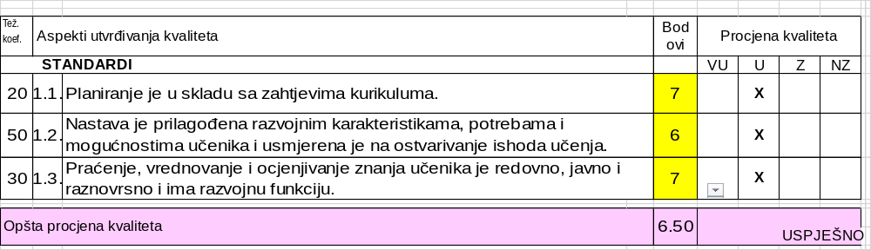

R.br. | Obrazloženje
stand. | Godišnji planovi rada urađeni su u skladu sa Predmetnim programom i sadrže potrebne elemente. Ima primjera da su obrazovno-vaspitni ishodi i ishodi učenja slobodnije formulisani u odnosu na Predmetni program. Primjećuje se da je broj časova planiran za oblast jezika malo niži u odnosu na predloženi broj časova u Predmetnom programu. Iz zapisa malog broja učenika/ca koji imaju svesku za ovaj predmet (inače koriste jednu svesku za sve predmete) vidi se da se planirano uglavnom realizuje, ali su kod većine učenika/ca zapisi kratki i haotični i ne odražavaju sistematičan rad na ostvarivanju ishoda. Realizaciju planova nastavnica (III-2) prati u osvrtu u kojem evidentira odstupanja. Urađeni su planovi dopunske i dodatne nastave. Plan dopunske nastave za prvi razred zasnovan je na ciljevima, umjesto na ishodima, a u planu za dodatnu nastavu (prvi razred) planirana je samo oblast književnosti. Ciljevi, umjesto obrazovno-vaspitnih ishoda, zastupljeni su i u pripremi za I-3. Planovi dopunske nastave za treći razred urađeni su detaljnije i sadržajnije. Nastavnice se redovno pripremaju za nastavu. Koriste i stare pripreme, koje dopunjavaju. Iz priprema i učeničkih svesaka vidi se da se dodatni materijali za rad ne pripremaju redovno, povremeno se pripramaju prezentacije za časove. Nastavnice rade analizu rada Aktiva i slobodnih aktivnosti (polugodišnje), ali se u analizi ne pominju slabija postignuća učenika/ca, eventualno prilagođavanje planova njihovima potrebama i slično.
1.1.
 | Preporuke:
- U planovima i pripremama koristiti formulacije obrazovno-vaspitnih ishoda i ishoda učenja onako kako su definisani Predmetnim programom.
- Za realizaciju ishoda iz oblasti jezika, posebno rada na neumjetničkim tekstovima (funkcionalnim, naučno-popularnim, publicističkim) planirati i realizovati veći broj časova.
- Ujednačiti izradu planova dopunske i dodatne nastave (po sličnom modelu planova za treći razred).
- U analizi rada Aktiva suštinski se baviti i slabijim postignućima i predlagati korekcije planova u skladu sa potrebama učenika/ca.
- Češće pripremati dodatne materijale za rad sa učenicima/cama (tekstove, audio i video materijale, vježbanja...).
1.2. | Nastavu realizuju nastavnice sa dugogodišnjim iskustvom u ovoj Školi. Posjećeni su časovi u odjeljenjima turističkih tehničara i špeditera (III-2 i I-3) i u odjeljenju trećeg stepena (I-4 prodavači, kuvari). Po srednjim ocjenama, sva tri odjeljenja su među najslabijima u razredima. Na času u III-2 ostvarivani su ishodi iz oblasti književnosti. Napravljena je kratka paralela sa ranije rađenom pjesmom istog autora, a zatim je, nakon objašnjenja manje poznatih riječi, urađena analiza pjesme kroz književno-teorijski pristup. Nastavnica je vješto i dinamično vodila čas, podsticala učenike/ce koji nijesu bili dovoljno motivisani za rad, postavljala jasna pitanja, upućivala na tekst i povezala pjesmu sa savremenim društvenim trenutkom. Mali broj učenika/ca se uključivao u aktivnosti i iz njihovih odgovora vidi se potencijal, ali i nedovoljno zalaganje. U odjeljenju I-3 rađeni su pojmovi iz oblasti jezika (drugi čas). Dijaloškom metodom i frontalnim radom učenici/ce su pomoću primjera objašnjavali pojmove i sami davali svoje primjere za sleng, žargon i argo. Vježbanje dato u završnom dijelu nije urađeno, pa vrijeme nije efikasno iskorišćeno. Nastavnica je uspostavila dobru komunikaciju sa učenicima/cama i čas je protekao u prijatnoj atmosferi, uz nedostatak čvršće metodičke strukture i raznovrsnijih aktivnosti većeg broja učenika/ca. Čas u odjeljenju I-3 protekao je u interpretaciji primjera narodnih lirskih pjesama, od kojih je jedna pjesma kanonsko djelo. Nastavnica je koristila dosta odgovarajućih primjera pjesama, uz objašnjenja manje poznatih pojmova. Koristila je i dodatnu literaturu (književna kritika) i pitanjima podsticala učenike/ce da izraze svoje razumijevanje pjesama. I pored truda nastavnice, učenici/ce su pokazali nezainteresovanost za rad, loše predznanje i skroman govorni izraz. Ukupno gledano, časovi su realizovani na uglavnom uspješan (I-4 i I-3) i uspješan način (III-2).
 | Preporuka:
 | - Učenike/ce više podsticati na aktivnosti, u slabijim odjeljenjima planirati jasniju metodičku strukturu časa u kojoj će učenici/ce više biti usmjereni na rad i samostalno zaključivanje.
1.3. | Kriterijumi ocjenjivanja urađeni su i usaglašeni na nivou Stručnog aktiva ovog predmeta. Urađeni su za sve ocjene, ali su dosta uopšteni. Nastavnice u svojim bilježnicama evidentiraju napredak učenika/ca za pojedine parametre, sa redovnim zapažanjima o radu učenika/ca. U odjeljenjskim knjigama učenici/ce imaju ocjene za usmene odgovore i pismene zadatke. Kontrolni zadaci se ne rade, iako je to Predmetnim programom preporučeno kao jedan od oblika ocjenjivanja. Teme za pismene zadatke su odgovarajuće odabrane, u odnosu na prethodno rađene tekstove. Zadaci su detaljno ispravljeni u III-2, a u I-3 zadaci imaju komentar, ali vrlo malo intervencija u tekstu, čak i za učenike/ce sa nedovoljnim ili dovoljnim ocjenama. Niske srednje ocjene u posjećenim odjeljenjima (1,67; 2,64; 1,71) sa najviše dovoljnih i nedovoljnih ocjena objektivan su pokazatelj znanja učenika/ca. Podrška učenicima/cama, posebno dopunska nastava, ne pruža se u potrebnom obimu, s obzirom na niža postignuća. Broj održanih časova dopunske nastave nije veliki, često se zakazani časovi ne održavaju zbog izostanka učenika/ca. Velika pažnja posvećuje se radu sekcija i vannastavnih aktivnosti. Obilježavaju se značajni datumi, učenici/ce sa nastavnicama/cama posjećuju institucije kulture, stalna je saradnja sa Kraljevskim pozorištem Zetski dom (nastavnica I-3), Nacionalnom bibliotekom „Đurđe Crnojević“ i Fakultetom za crnogorski jezik i književnost. Nastavnice redovno podstiču učenike/ce da učestvuju na literarnim konkursima. Nastavnica (III-2) pripremila je, a Škola omogućila, štampanje luksuznog zbornika radova učenika/ca članova Literarne sekcije (Riznica riječi i mašte), u kojem su objedinjeni radovi učenika/ca nagrađivani na konkursima opštinskog, regionalnog, državnog i međunarodnog nivoa. Periodično se priprema i štampa školski časopis Naša riječ, koji, zajedno sa nastavnicom (I-4), uređuju učenici/ce i u kojem se promoviše rad Škole, uspjesi učenika/ca u nastavnim i vannastavnim aktivnostima. Učenici/ce su, takođe, učestvovali i u projektu „Na svakoj polici jedan univerzum“ kojim se afirmisalo čitanje i ljubav prema knjizi. Postignuća učenika/ca na stručnom ispitu veoma su niska (2,16) u odnosu na zaključne školske ocjene (3,18), a malo su niža u odnosu na prosjek na nivou Crne Gore na stručnom ispitu za prethodnu školsku godinu (2,50). Taj trend je sličan za prethodne tri godine. Školske zaključne ocjene učenika/ca od prvog do četvrtog razreda (2,75) takođe su niže od prosjeka u Crnoj Gori (3,12).
 | Preporuke:
- Kriterijume ocjenjivanja konkretizovati, u odnosu na ishode ili jezičke aktivnosti.
- U svim razredima redovno raditi kontrolne zadatke, prema preporukama Predmetnog programa.
- Pismene zadatke detaljnije ispravljati, ukazivati na greške i načine poboljšanja
(I-3).
- U radu Stručnog aktiva detaljnije analizirati postignuića učenika/ca na stručnom ispitu i, na osnovu analize, veću pažnju u radu posvetiti oblastima u kojima su učenici/ce nasjlabiji. Takođe, na osnovu ove analize, uskladiti kriterijume ocjenjivanja.

Prosvjetni nadzornik: Ana Kljajević
1.1.2. Matematika
^{(naziv obrazovnog programa)}
Ukupan broj nastavnika po datom programu: | 3
Broj nastavnika kod kojih je izvršen nadzor: | 3
Posjećena odjeljenja: | III-1, III-4, IV-2
Broj posjećenih časova: | 3

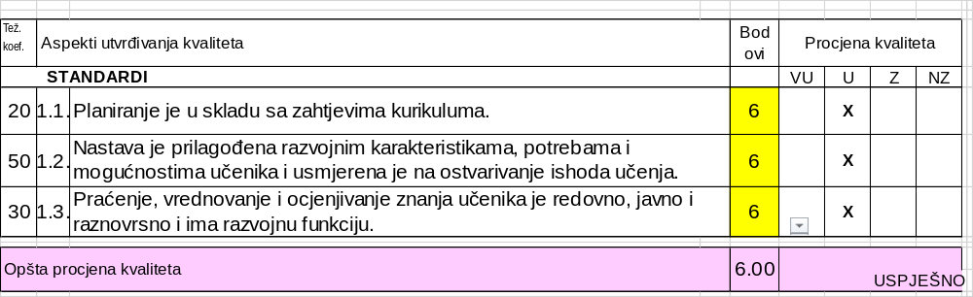
R.br. | Obrazloženje
stand. | Planovi redovne nastave izrađeni su za sve razrede i smjerove. Oni sadrže sve neophodne elemente: mjesec realizacije, obrazovno-vaspitni ishod, redni broj časa, ishod učenja i osvrt na realizaciju. Planovi su usklađeni s Predmetnim programima, osim za odjeljenje III-3. U planovima su posebno razrađeni časovi otvorenog dijela programa.  Osvrt na realizaciju bilježi se u planovima za odjeljenja III-1 i IV-2, uz naznake pomjeranja realizacije pojedinih ishoda i potrebe za dodatnim časovima za ostvarenje ishoda učenja. Povremeno se osvrt evidentira, samo formalno i u ostalim planovima.  Podrška učenicima/cama planirana je kroz dopunsku i dodatnu nastavu, gdje su jasno definisani mjeseci realizacije, teme/sadržaji i broj časova, ali ne i po ishodima učenja. U planu dodatne nastave predviđen je po jedan čas mjesečno, umjesto po jedan čas sedmično. Nastavnica (III-1, IV-2) planirala je i Matematičku sekciju jednom mjesečno, u trajanju od 150 minuta.  Za posjećene časove nastavnici su priložili pisane pripreme časa, koje sadrže sve neophodne informativne elemente. Tok časa detaljno je razrađen kroz aktivnosti učenika/ca i nastavnika/ca, uz prateće nastavne sadržaje. Međutim, u pripremi časa (III-3) obrazovno-vaspitni ishodi i ishodi učenja su slobodno formulisani.  U svesci Stručnog aktiva nije evidentirano koje nastavne resurse nastavnici/ce posjeduju, niti koji su im dodatno potrebni u narednom periodu.
1.1.
 | Preporuke:
- Godišnji plan redovne nastave za matematiku za odjeljenje III-3 uskladiti sa Predmetnim programom.
- Dopunsku i dodatnu nastavu treba planirati po ishodima učenja; dodatna, kao i dopunska, nastava sa po jednim časom sedmično.
- Obrazovno-vaspitni ishodi i ishodi učenja u pisanim pripremama treba uvijek da su usklađeni sa Predmetnim programom. Pisane pripreme raditi redovno i tok časa razrađivati samo kroz aktivnosti učenika/ca, uz prateći nastavni sadržaj.
- U svesci Stručnog aktiva, prije početka nastavne godine, napraviti evidenciju postojećih i potrebnih nastavnih sredstava, kao i podnositi inicijative prema Upravi škole za nabavku istih.
1.2. | Posjeta časovima planirana je kod dvije nastavnice sa višegodišnjim iskustvom – u oba slučaja se radi o nestručno zastupljenoj nastavi – a koje realizuju mali broj časova matematike kao dopunu do pune norme (III-3, III-4), kao i kod nastavnice na početku profesionalne karijere, koja čeka termin za polaganje stručnog ispita (III-1, IV-1).  Čas u odjeljenju III-1 nije posjećen zbog nedolaska učenika/ca na isti. Nastavnice čiji su časovi posjećeni pružale su jasne instrukcije i stručna objašnjenja. U odjeljenjima III-1 i IV-1 sve etape časa bile su funkcionalno razrađene, uz lijepe prelaze između aktivnosti. Učenici/ce su bili aktivno uključeni u nastavne aktivnosti u III-1, dok je u IV-2 njihova uključenost bila manja. Nastavnica je u ovom slučaju dominantnim vođenjem časa nadoknađivala pasivnost učenika/ca kako bi ostvarila planirane ishode, dok je u III-1 postignuta optimalna ravnoteža aktivnosti nastavnice i učenika/ca. Učenici/ce su kroz odabrane aktivnosti u oba odjeljenja uspješno postigli postavljene ishode učenja.  U odjeljenju III-4 čas je realizovan bez uvodne etape, a završni dio je uključivao samo zadavanje domaćeg zadatka i obnavljanje gradiva koje nije bilo povezano sa glavnim tokom časa. Tokom glavnog dijela časa odabrani učenici/ce su rješavali zadatke, uz stalne sugestije nastavnice. Evidentirani nivo znanja u Odjeljenjskoj knjizi nije potvrđen, iako su svi zadaci bili na osnovnom nivou.  Na svim časovima korišćene su dijaloška i demonstrativna metoda rada, s akcentom na frontalni oblik nastave. Nastavnice su insistirale na osnovnoj primjeni naučenog, uz stalnu podršku (III-4), dok su učenici u III-1 i IV-2 uspješno obrazlagali svoje odgovore. U III-4 i IV-2 radili su se zadaci osnovnog nivoa, dok su u III-1 zadaci obuhvatali sve nivoe težine.  Učenici/ce imaju kvalitetnu komunikaciju i saradnju s nastavnicama, uz visoki nivo discipline. Nastava je realizovana uz standardna nastavna sredstva. Zanimljive aktivnosti iz primjene i istorije matematike učenici/ce III-1 i IV-2 prate kroz redovnu realizaciju časova Matematičke sekcije. U učionici su zidovi obogaćeni edukativnim panoima i onim sa zanimljivim sadržajima, ali nema savremenih nastavnih sredstava poput TV prijemnika i računara.
 | Preporuke:
- Upotrebljavati više metode aktivnog učenja i digitalne alate kako bi se povećala interakcija i motivacija učenika/ca. U odjeljenjima sa nižim nivoom aktivnog učešća, primijeniti metode koje podstiču učenike/ce na samostalno mišljenje i interakciju, smanjujući dominaciju nastavnica.
- Svaki čas treba da sadrži funkcionalno iskorišćene i jasno definisane sve etape časa.
- Obuhvatiti zadatke svih nivoa težine u svim odjeljenjima, radi adekvatne stimulacije svih učenika/ca i diferencijacije nastave.
- Nabaviti savremena nastavna sredstva (TV prijemnik, računar, interaktivne table) kako bi se povećala vizuelna i praktična komponenta nastave.
- U potpunosti stručno zastupiti nastavu matematike.

1.3. | Uvidom u dokumentaciju Stručnog aktiva evidentiran je poseban dokument koji definiše ujednačeni kriterijum ocjenjivanja. U dokumentu su razrađeni formativni i sumativni načini ocjenjivanja, kao i elementi praćenja postignuća učenika/ca kroz usmeno odgovaranje, pisane provjere znanja, kratke provjere znanja, aktivnosti na času i izradu domaćih zadataka. Prema dokumentu, ishodi učenja su narativno prezentovani po ocjenama, uz jasno definisana očekivanja za svaku ocjenu.  Na sjednici Stručnog aktiva, održanoj nakon prvog polugodišta, članovi/ice su raspravljali o unapređenju kvaliteta nastave i kriterijumima ocjenjivanja. Istaknuta je važnost jasnih i objektivnih kriterijuma ocjenjivanja, koji doprinose motivaciji učenika/ca i realnoj procjeni njihovih postignuća. Zaključeno je da dosljedna primjena dogovorenih kriterijuma predstavlja ključni korak ka unapređenju ukupnog kvaliteta rada Aktiva.  Analiza postignuća na nivou Aktiva se redovno vrši po nastavnicima/cama, kroz raspodjelu ocjena po odjeljenjima, ali bez prikaza procenta prelaznosti i prosječne ocjene. Pored tabela, analiza sadrži i narativni dio sa preporukama za unapređenje postignuća.  Analiza uzorka školskih svesaka (III-1, IV-2) pokazuje da zapisi redovno prate ishode učenja, sa sažetim i efektivnim zapisima sadržaja i detaljno urađenim zadacima, čime sveske postaju potpuno funkcionalne za samostalno učenje učenika/ca. U odjeljenju III-4 nije bio omogućen uvid u svesku učenika/ca. Pregledanje učeničkih svesaka nije kontinuirano. Nastavnice (III-1, III-3, IV-2) vode lične bilješke o praćenju postignuća učenika/ca, koje pored elemenata iz Odjeljenjske knjige prate aktivnosti tokom časa i izradu domaćih zadataka. U odjeljenju III-4 takve evidencije nema, jer po riječima nastavnice za mali broj učenika/ca to joj nije potrebno.  U Odjeljenjskoj knjizi odjeljenja III-4 uočeno je da su mnoge ocjene na kraju prvog polugodišta zaključene na osnovu jedne ili dvije pismene provjere znanja, dok manji broj učenika/ca ima po jednu ocjenu sa usmenog odgovaranja. U drugom polugodištu tokom više od dva mjeseca nije evidentirana nijedna ocjena. U odjeljenju III-3, učenici/ce su u prvom polugodištu ocjenjivani sa po dvije ocjene sa pismenih zadataka i usmeno, dok su u odjeljenjima III-1 i IV-2 učenici/ce ocjenjivani prema svim preporukama, sa najmanje po dvije evidentirane ocjene i u drugom polugodištu.  Pismeni zadaci u odjeljenjima III-3 i III-4 uglavnom obuhvataju zadatke osnovnog nivoa, dok u III-1 i IV-2 postoje zadaci različitih nivoa, iako broj zadataka po nivou nije uvijek uravnotežen. Bodovanje zadataka i bodovna skala nijesu uvijek transparentno prikazani učenicima/cama. Pri pregledanju zadataka evidentiraju se uglavnom sve greške, dok povratni komentari i sugestije učenicima/cama nedostaju. Nastavnici/ce redovno pohvaljuju rad učenika/ca i kroz dodatna pitanja podstiču ispravljanje grešaka i upornost u rješavanju zadataka.  Na časovima učenici/ce često ne potvrđuju ocjene evidentirane u Odjeljenjskoj knjizi, a primjena kriterijuma nije uniformna u svim odjeljenjima. Podrška učenicima/cama pruža se kroz dopunsku i dodatnu nastavu, kao i kroz matematičku sekciju. Nastavnica (III-1, IV-2) redovno prati prisustvo učenika/ca u ličnim bilježnicama i redovno ih realizuje, dok ostali evidentiraju samo u posebnoj svesci, koja za tu svrhu postoji na nivou Škole i primjetno je da nema kontinuiteta u realizaciji istih. U zapisnicima Stručnog aktiva ovi vidovi podrške se uopšteno analiziraju, ali nedostaje detaljna analiza njihovog efekta na postignuća učenika/ca i preporuke za unapređenje.
 | Preporuke:
- Dodatno razmotriti na nivou Stručnog aktiva postojeće kriterijume i nakon njihovog usaglašavanja dosljedno ih primjenjivati u svim odjeljenjima pri planiranju nastavnih časova, sastavljanju pisanih provjera znanja, kao i praćenju i ocjenjivanju postignuća učenika/ca. Uvesti jedinstveni način praćenja postignuća učenika/ca (interne dnevnike) za sve nastavnice u skladu sa preporukama iz Predmetnog programa i ujednačenim kriterijumima ocjenjivanja.
- Uključiti zadatke svih nivoa zahtjevnosti na pisanim provjerama znanja u svim odjeljenjima. Transparentno prikazati bodovanje i bodovnu skalu učenicima/cama na odštampanim zadacima za pismeni zadatak. Insistirati uvijek na postupnosti rješavanja zadataka i uz evidentiranje grešaka davati i sugestije za unapređenje.
- Redovno u Odjeljenjskoj knjizi evidentirati ocjene u skladu sa Pravilnikom o ocjenjivanju.
- Motivisati učenike/ce da se redovnije uključuju na časove dopunske ili dodatne nastave i na nivou Stručnog aktiva na kraju svakog polugodišta detaljno analizirati efekte ovih vidova nastave na postignuća učenika/ca i definisati preporuke za unapređenje istih.

Prosvjetni nadzornik: Rabija Šarkinović
    - Engleski jezik
(naziv opšteobrazovnog nastavnog predmeta)
Ukupan broj nastavnika po datom predmetu: | 2
Broj nastavnika kod kojih je izvršen nadzor: | 2
Posjećena odjeljenja: | I-1, III-2
Broj posjećenih časova: | 2

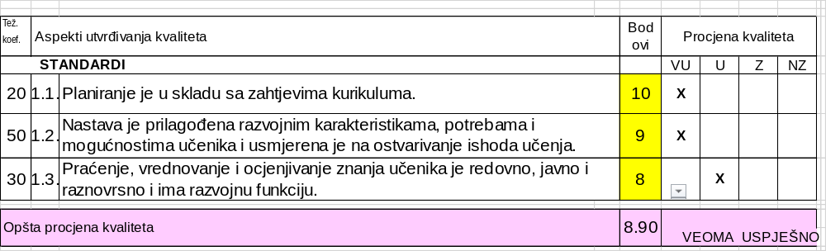

R.br. | Obrazloženje
stand. | Planska dokumentacija je uredna. Godišnji planovi rada za redovnu, dopunsku, dodatnu nastavu i sekciju (English Corner) usvojeni su na sjednici Stručnog aktiva, sadrže sve potrebne elemente i realizuju se planiranom dinamikom. Dnevne pripreme se redovno pišu. Pored informativnog dijela, sadrže proceduru rada sa aktivnostima učenika/ca, kroz tri faze časa, primjerima zadataka i njihovim očekivanim rješenjima. Za učenike/ce sa posebnim potrebama urađen je IROP. Piše se osvrt na realizaciju svih planova i priprema. U Izvještaju o nastavi engleskog jezika i Izvještaju o realizaciji Godišnjeg plana rada Škole detaljno su pobrojana i opisana učešća na takmičenjima, školskim manifestacijama, projektima i mnogim drugim aktivnostima koje nastavnice realizuju sa učenicima/cama.
1.1.
1.2. | Posjećeni časovi u odjeljenjima III-2 i I-1 razreda strukturirani su u skladu sa planiranim ishodima učenja. U odjeljenju III-2, u uvodnom dijelu, učenici/ce su koristeći Mentimeter aplikaciju na svojim telefonima, davali kretke odgovore na zadato pitanje. Pošto se odgovori sumiraju u realnom vremenu i svima su vidljivi, zajednički se komentarišu rezultati. Obrazlažući svoje odgovore – učenici/ce obnavljaju i aktiviraju ciljani vokabular i time se uvodi tema za slušanje. Zatim su uslijedile različite aktivnosti i zadaci poslije slušanja: odgovaranje na pitanja, dopunjavanje rečenica riječju ili frazom, dopunjavanje fraza nedostajućom riječi, povezivanje fraza sa značenjem. Kreativnost nastavnice i učenika/ca naročito je došla do izražaja pri realizaciji zadatka u grupnom obliku rada, gdje su grupe nasumično birale kartice iz svake od tri ponuđene kategorije (početak priče, likovi i problem). Učenici/ce osmišljavaju i zapisuju priču vodeći računa da koriste fraze koje se vezuju za emocionalne odnose. Radom u grupama podstaknuta je saradnja i komunikacija među učenicima/cama, a zadatak je imao za cilj razvijanje kreativnog izražavanja i kontekstualnu primjenu usvojenog vokabulara. Zadatak je veoma uspješno riješen, grupe su prezentovale svoje priče, a učenici/ce su putem Menti platforme glasali za najbolju. Uočava se da učenici/ce veoma dobro vladaju ciljanim jezikom i da slobodno iskazivaju svoje stavove.  U odjeljenju I-1, u uvodnom dijelu časa, učenici/ce su obnovili gradivo sa prethodnog časa, rješavajući u paru, na radnom listiću kviz, odgovarajući sa tačno/netačno. Netačne tvrdnje se ispravljaju. U toku glavnog dijela časa, na radnom listiću, učenici/ce samostalno dopunjavaju rečenice odgovarajućom riječju za koju je dato prvo slovo. U sljedećoj vježbi, na istom radnom listiću, pročitani tekst dopunjavaju odgovarajućim riječima, uvježbavajući upotrebu frazalnih glagola sa „get“. Na kraju svake aktivnosti, tačnost odgovora se provjerava s nastavnicom. Atmosfera na ovom času je postala daleko življa kada su učenici/ce, poslije odslušanog dijaloga, komentarisali jedan školski dan jednog ili drugog učesnika/ce u dijalogu, davali svoje mišljenje, opisivali svoj školski dan i radne obaveze, kao i svoja osjećanja u vezi sa tim.  Časovi su uspješno realizovani, postavljeni ishodi učenja ostvareni. Pitanja, instrukcije i objašnjenja nastavnica su bila jasna. Tempo rada na časovima usklađen je sa zadacima i mogućnostima učenika/ca. Učenici/ce su dodatno motivisani za rad svrsishodnom upotrebom savremenih nastavnih sredstava: tekstualnih (nastavni listići, udžbenik, kartice) i audio-vizualnih (laptop i projektor, e book, mobilni telefon, Menti, Puzzel, Focus Active Teach - digitalne platforme). Atmosfera na časovima je radna i saradnička a odnos nastavnica prema učenicima je u okvirima pedagoških normi.
1.3. | Ocjenjivanje je javno i obrazloženo. Izrađen je kriterijum ocjenjivanja po nivoima i ishodima. Utvrđena je bodovna skala za provjeru pisanih zadataka. Učenici/ce su upoznati sa kriterijumima ocjenjivanja. Nastavnice u svojoj ličnoj evidenciji prate i evidentiraju napredovanje svakog učenika/ce po dogovorenim elementima. Aktiv stranih jezika vrši analizu postignuća učenika/ca po klasifikacionim periodima, kao i uporednu analizu postignuća na eksternoj provjeri znanja. Škola je uradila Izvještaj o analizi postignuća učenika/ca na stručnom i završnom ispitu iz kojeg zaključujemo da, u periodu od prethodne tri godine, srednja ocjena na eksternom ispitu iz engleskog jezika ima blago opadajući trend. U istom periodu ppadajući trend ima i procenat prolaznosti testa. Upoređivanje ocjena pokazuje da je prosječna ocjena učenika/ca u Školi, u navedenom periodu, viša u odnosu na prosječnu ocjenu na eksternoj provjeri znanja.
 | Preporuka:
 | - Preduzeti mjere kako bi se postigla veća usaglašenost između zaključnih školskih ocjena i ocjena na eksternom ispitu.

Prosvjetni nadzornik: Nataša Rašović
    - Ruski jezik
(naziv opšteobrazovnog nastavnog predmeta)
Ukupan broj nastavnika po datom predmetu: | 1
Broj nastavnika kod kojih je izvršen nadzor: | 1
Posjećena odjeljenja: | IV-2
Broj posjećenih časova: | 1

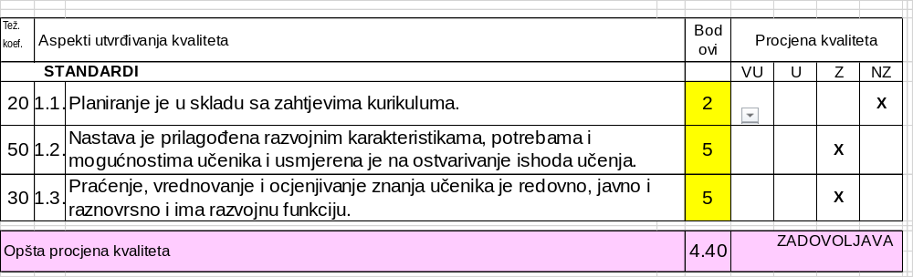

R.br. | Obrazloženje
stand. | Godišnji planovi su sačinjeni, ali je nejasno na osnovu kojih predmetnih programa. Prilikom godišnjeg planiranja, nijesu izdvojeni časovi otvorenog dijela programa, kao ni međupredmetnih tema. Planovi dopunske i dodatne nastave nijesu urađeni. Postoje značajna odstupanja u pogledu realizacije nastavnog gradiva u odnosu na planirano. Na uvid data samo priprema za posjećeni čas, koja nije napisana u skladu sa smjernicama. Nastavnica ne vrši osvrt na realizaciju.
1.1.
 | Preporuke:
- Godišnje planove sačiniti u skladu sa odgovarajućim Predmetnim programom.
- U pisanim pripremama ishode planirati u skladu sa Predmetnim programom, odnosno odgovarajućim Godišnjim planom rada, sa fokusom na aktivnosti učenika/ca.
- Sačiniti planove dopunske i dodatne nastave.
- Redovno pisati osvrt na realizaciju kako godišnjih planova, tako i dnevnih priprema. Propuštene časove evidentirati i blagovremeno nadoknaditi.

1.2. | Posjećeni čas, sa prilično jasno izdvojenim etapama, nije u dovoljnoj mjeri bio prilagođen dostizanju planiranih ishoda. Nastavnica čas vodi gotovo isključivo na crnogorskom jeziku, uglavnom frontalno, uz povremeno korišćenje dijaloške metode. Jezičke vještine učenika/ca (grupa od šest učenika, prisutno četvoro) demonstrirane na času nijesu u skladu sa vrednovanjem njihovih postignuća u odjeljenjskoj knjizi. Na času su izraženije aktivnosti nastavnice, dok su učenici/ce u određenim segmentima časa pasivni. Ne insistira se na punim odgovorima i samostalnom izlaganju učenika/ca na ruskom jeziku. Izostaje usmjeravanje učenika/ca na razmišljanje i samostalno izvođenje zaključaka. Komunikacija sa učenicima/cama je prikladna, uz uzajamno uvažavanje i povjerenje. U nastavi ruskog jezika koriste se udžbenici, odobreni od strane Nacionalnog savjeta. Na času je korišćen CD plejer. Učionica u kojoj se izvodi nastava ruskog jezika je prostrana i dobro osvijetljena, zadovoljava osnovne higijenske zahtjeve, ali gotovo da nema sadržaja koji bi podsticajno uticali na razvijanje interesovanja kod učenika/ca i motivacije za učenjem ruskog jezika. Dopunska i dodatna nastava se ne realizuju redovno.
 | Preporuke:
- Veću pažnju posvetiti aktivnostima učenika/ca, kao i njihovoj većoj samostalnosti.
- Motivisati učenike/ce za što bolje razvijanje vještine govora na ruskom jeziku.
- Redovno realizovati dopunsku i dodatnu nastavu.
1.3. | Kriterijumi ocjenjivanja utvrđeni su uopšteno na nivou Stručnog aktiva za sve strane jezike. Svi učenici/ce su ocijenjeni, ali ocjene učenika/ca u odjeljenjskim knjigama značajno prevazilaze nivo znanja uočen tokom nadzora. Kontrolni i pismeni zadaci se planiraju i realizuju  .
 | Preporuke:
 | - Učenike/ce ocjenjivati u skladu sa nivoom znanja, zalaganja i drugih kriterijuma, prateći pojedinačni razvoj i napredak učenika/ca.

Prosvjetni nadzornik: Nebojša Rakočević
1.1.5. Fizičko vaspitanje
(naziv opšteobrazovnog nastavnog predmeta)
Ukupan broj nastavnika po datom programu: | 2
Broj nastavnika kod kojih je izvršen nadzor: | 2
Posjećena odjeljenja: | I-1, II-3
Broj posjećenih časova: | 2

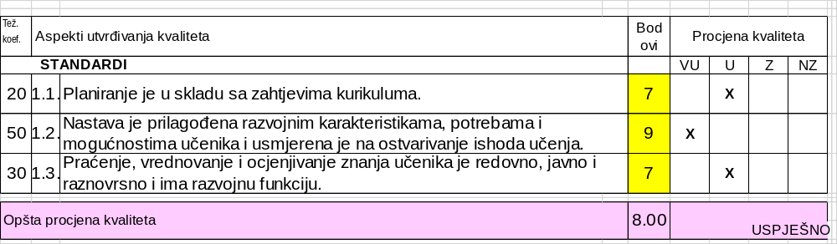

R.br. | Obrazloženje
stand. | Planirani ishodi učenja usklađeni su sa Predmetnim programom, ali ne u potpunosti sa uslovima u kojima se nastava realizuje.  Program je razrađen po mjesecima i konkretizovan, a nastavni sadržaji prilagođeni broju učenika/ca u odjeljenjima, uzrastu i mogućnostima učenika/ca. Nastavnici rijetko planiraju međupredmetne teme i otvoreni dio Predmetnog programa. Osvrt na realizaciju sa odgovarajućim dopunama, korekcijama i poboljšanjima nije dat poslije svakog mjeseca. U planovima nije dobro planirana provjera fizičkih sposobnosti (na početku i na kraju godine). Nastavnici se uglavnom pripremaju za nastavni proces. Nedostaje kontinuitet u pripremanju sa cjelovitom pokrivenošću tematskih oblasti. Nastavnici planiraju upotrebu raspoloživih resursa Škole i rijetko pokreću inicijativu za nabavku potrebnih nastavnih sredstava. Za posjećene časove, pripreme su metodički uglavnom korektne. Natavnici koriste uglavnom stare pripreme u pisanoj formi koje sadrže potrebne elemente: metode, oblike rada, nastavna sredstva, korelaciju i etape časa.
1.1.
 | Preporuke:
- Redovnije pisati osvrt na realizaciju kako u planovima tako i u neposrednim pripremama za nastavu.
- Provjeru fizičkih sposobnosti planirati na početku i na kraju školske godine kao bi se komparativnom analizom sagledala postignuća učenika/ca i efekti planiranja.
- Planirane aktivnosti bolje uskladiti sa materijalno-tehničkim uslovima u kojima se odvija nastava.
1.2. | Nastava se izvodi u sali za nastavu fizičkog vaspitanja (koja je renovirana i u upotrebi je tek od drugog polugodišta) i na sportskom poligonu.  Nastava je na opserviranim časovima prilagođena razvojnim karateristikama, potrebama i mogućnostima učenika/ca i usmjerena je na ostvarivanje ishoda učenja. Koncept scenarija za posjećene časove je uglavnom potpun, ishodi časa su jasno definisani. Časovi su strukturirani u skladu sa didaktičko-metodičkim zahtjevima, akcenat je na aktivnostima učenika/ca. Ostvarena je dobra predagoška komunikacija između nastavnika i učenika/ca, kao i između samih učenika.  Instrukcije, pitanja i objašnjenja nastavnika su jasna i zasnovana na poznavanju struke. U cilju realizacije predviđenih ishoda, nastavnici su koristili adekvatna sredstva, kako bi realizovali predviđene vježbe, a samim tim i ishod učenja. Nastava je usmjerena na razvoj strategija učenja, kritičkog mišljenja, istraživačkog duha i kreativnosti učenika/ca. Nastavnici stvaraju podsticajnu klimu u odjeljenju razvijanjem međusobnog povjerenja, poštovanja i saradnje. Na svim opserviranim časovima nastavnici su davali dovoljno vremena učenicima/cama da urade postavljene zadatke. Na pojedinim časovima izostaje više dopunskog vježbanja. Nastavnici doprinose da prostor za učenje podsticajno djeluje na učenike/ce. Nastavnici uspješno oslobađaju učenike/ce straha od eventualnih grešaka i vode računa o odmjerenosti u zahtjevima koje pred njih postavljaju. Obrazovno-vaspitni ishodi i zadaci predmeta uglavnom se uspješno ostvaruju.
1.3. | Ocjenjivanje je uglavnom redovno i blagovremeno, čime je obezbijeđen kontinuitet u informisanju učenika/ca o njihovom napredovanju u sticanju znanja, u skladu je sa preporukama Predmetnog programa i ima instruktivno-motivacionu ulogu. Nastavnici kombinuju metode provjeravanja znanja i različite tehnike ocjenjivanja, kako bi data ocjena bila što objektivniji pokazatelj znanja, zalaganja i napretka učenika/ce. Učenici/ce uglavnom rade u opremi, disciplinovani su i aktivni. Nastavnici uglavnom vode bilježnicu, u kojoj se donekle prate postignuća učenika/ca u toku nastavne godine. U neposrednoj evidenciji nastavnika nedostaju pojedini elementi iz Nastavnog plana kao i rezultati testiranja morfoloških karakteristika učenika/ca. Stručni aktiv fizičkog vaspitanja čine nastavnici ovog predmeta. Zapisnici sa sastanaka Aktiva sadrže većinom tabelarne prikaze postignuća učenika/ca, bez komentara, bez stručnih razmatranja o postignućima učenika/ca, o temama u vezi sa kriterijumom ocjenjivanja ili drugim stručnim temama. U sveskama aktiva postoji evidencija o postignućima učenika/ca na takmičenjima, gdje se ostvaruju solidni rezultati, ali nema plana sekcija, evidencije učenika/ca ili evidencije o terminima održavanja sekcija.
  Preporuke:
  - U neposrednim evidencijama nastavnika/ca planirati elemente koji su predviđeni planom.
  - Baviti se detaljnom analiza uspjeha učenika/ca.
  - Detaljnije upoznati učenike/ce sa kriterijumom ocjenjivanja.
  - U raspored korišćenja sale uvrstiti termine za rad sekcija.

Prosvjetni nadzornik: Ana Ivanović
1.1.6. Socioligija
(naziv opšteobrazovnog predmeta)
Ukupan broj nastavnika/ca po datom predmetu: | 1
Broj nastavnika/ca kod kojih je izvršen nadzor: | 1
Posjećena odjeljenja: | III-1,
Broj posjećenih časova: | 1

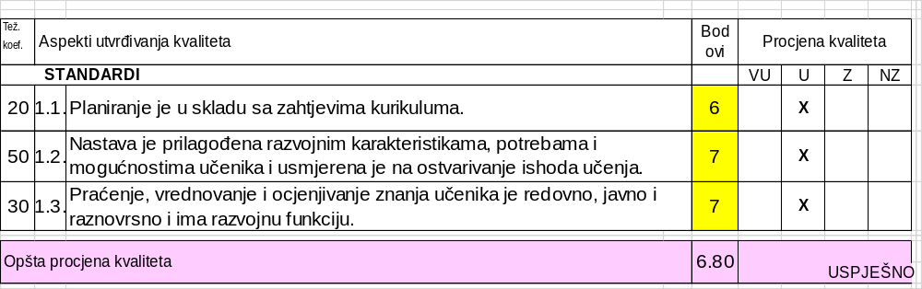

R.br. | Obrazloženje
stand. | U procesu eksterne evaluacije godišnji planovi rada su već viđeni u više vaspitno-obrazovnih ustanova, tako da se ne uočava neophodni lični pečat nastavnice, kao ni saradnja na nivou Aktiva u dijelu godišnjeg planiranja. U priloženom planu se jasno uočava otvoreni dio Predmetnog programa, naveden je broj časova za realizaciju ishoda, korelacija nastavnih sadržaja. Osvrt na realizovanost obrazovno-vaspitnih ishoda na kraju mjeseca uglavnom se ne vrši. Na uvid je data priprema za neposrednu realizaciju nastave, međutim obuhvaćeni su pojedini ishodi učenja koji nijesu zastupljeni u Predmetnom programu, a aktivnosti učenika/ca su pojednostavljene / ograničenog obima i dubine, metodički nedovoljno utemeljene, determinisane na način da ne podstiču dovoljno aktivno i analitičko učenje. Nastavnica koristi predložene udžbenike, kao i dodatnu literaturu. Nastavnica planira upotrebu raspoloživih resursa Škole, koji su u skladu sa savremenim potrebama nastave. Nastava sociologije se izvodi u učionici koju je nastavnica uredila i obezbijedila resurse za rad, tako da svojim ambijentom dodatno doprinosi razvijanju interesovanja za nastavu ovog predmeta. Na posjećenim časovima nema učenika/ca sa posebnim obrazovnim potrebama. Ne postoji evidencija o održanim časovima dopunske i dodatne nastave. Posjećeni čas je imao obilježja časa otvorenog tipa, odnosno slobodnog dijela kurikuluma. U tom smislu je bilo značajno da se drugačije osmisli/planira u odnosu na redovan čas, stvorili bi se uslovi za aktivnije učešće učenika/ca, istraživački rad, terensku nastavu, saradnju sa lokalnom zajednicom, kroz uključivanje relevantnih institucija u cilju povezivanja nastavnih sadržaja sa stvarnim društvenim kontekstom (budući da se izučavani ishodi odnose na prepoznavanje posljedica bolesti zavisnosti i uticaj zavisnosti na pojedinca i društvo).  Relevantno je i organizovanje gostujućih predavača iz prakse (predstavnici/ce institucija, stručnjaci); na taj način bi učenici/ce stekli neposredniji uvid u praktičnu primjenu nastavnih sadržaja, ali i organizovanje modela Živa biblioteka, kroz razgovor sa osobama različitih profesionalnih i životnih iskustava, radi razvoja kritičkog mišljenja, dijaloga i interkulturalnog razumijevanja. što bi dodatno doprinijelo ostvarivanju obrazovno vaspitnih ishoda.
1.1.
 | Preporuke:
- Korigovati godišnje planove u skladu sa predmetnim programima. Otvoreni dio kurikuluma planirati i realizovati u skladu sa predmetnim programom.
- U pisanju priprema za čas poštovati metodičko-didaktičke zahtjeve (detaljnije osmisliti aktivnosti učenika/ca, jasno ih imenovati uz veće usklađivanje sa planiranim ishodima učenja, aktivnosti treba da podstiču na aktivno učenje, samostalno zaključivanje, kako bi nastavni proces bio sadržajniji).
- Osvrt na realizaciju pisati u Godišnjem planu rada na mjesečnom nivou ili nakon svakog obrazovno-vaspitnog ishoda, kao i u pisanim pripremama.
- Organizovati časove dopunske nastave i dodatne nastave u skladu sa preporukama Zavoda za školstvo.
1.2. | Nastavu realizuje nastavnica koja je na početku svog radnog angažmana. Nastavni proces vodi dobro, naglašen je interaktivan pristup procesu nastave i učenja. Na posmatranom času je u svakom momentu prisutna povratna informacija. Atmosfera je radna i dinamična. Svi učenici/ce su u potpunosti uključeni u aktivnosti, motivisani za učenje. Pitanja koja postavlja nastavnica su jasna, usklađena i sadržinski funkcionalana. Učenici/ce se podstiču na formiranje sopstvenih stavova. Njeguje se kultura dijaloga. Međupredmetne povezanosti su konkretizovane. Nastavnica upućuje učenike/ce na korišćenje raznorodnih izvora informacija. U završnom dijelu časa je organizovan grupni rad, učenici/ce su imali zadatak da pripreme i objasne negativne posljedice bolesti zavisnosti kao oblike društvene devijantnosti i da prodiskutuju o problemima koji nastaju pod teretom zavisnosti. Tokom izlaganja, uočeno je da ostale grupe nijesu bile u dovoljnoj mjeri aktivne i uključene u praćenje, analizu i vrednovanje odgovora grupa koje su izlagale. Nastavni prostor je učioničkog tipa, opremljen relevantnim nastavnim materijalom koji služi kao podsticaj za učenje. Nastavnica je elemente časa veoma dobro sagledala. Raspoloživo vrijeme na posjećenom času je svrsishodno iskorišćeno, te čas čini kompaktnu cjelinu.  Preporuke:  - Razvijati kod učenika/ca vještine elaboracije unaprijed dobijenih ili samostalno istraženih pojava ili podataka.  - Koristiti više raznovrsnih aktivnosti na času i time unaprijediti nastavni proces i učiniti ga zanimljivijim (potreban rad na didaktičko-metodičkom usavršavanju).
1.3. | Učenici/ce su ocijenjeni blagovremeno, ali ne i raznovrsno. Uvidom u odjeljenjske knjige, uočava se samo evidentiranje ocjena sa usmenih odgovora (nedostaju ocjene vježbi i ostalih vidova učenja, kao i ocjene sa pisane provjere znanja – testa, koji je planiran u skladu sa preporukama iz Obrazovnog programa, iako nastavnica redovno u ličnoj bilježnici evidentira sve elemente koji se vrednuju za ocjenu). Ocjenjivanje je javno i obrazloženo. Ocjene su kompatibilne u odnosu na nivo realizovanih ishoda učenja. Na nivou Aktiva se navode kriterijumi ocjenjivanja, ali ne postoji detaljna analiza, kao ni preporuke za poboljšanje učeničkih postignuća.
 | Preporuke:
- Redovno pratiti i vrednovati postignuća učenika/ca kroz raznovrsne elemente ocjenjivanja.
- Kombinovati različite metode provjeravanja znanja i različite tehnike ocjenjivanja, kako bi data ocjena bila što objektivniji pokazatelj učeničkog znanja, zalaganja i napretka.

1.2.STRUČNI MODULI-OBRAZOVNI PROGRAMI

Ključna oblast 1. NASTAVA I UČENJE

Prosvjetni nadzornik: Đeka Elezović
1.2.1. Hotelsko-turistički tehničar
^{(Naziv obrazovnog programa)}
Ukupan broj nastavnika po datom programu: | 3
Broj nastavnika kod kojih je izvršen nadzor: | 4
Posjećena odjeljenja: | 4
Broj posjećenih časova: | 7

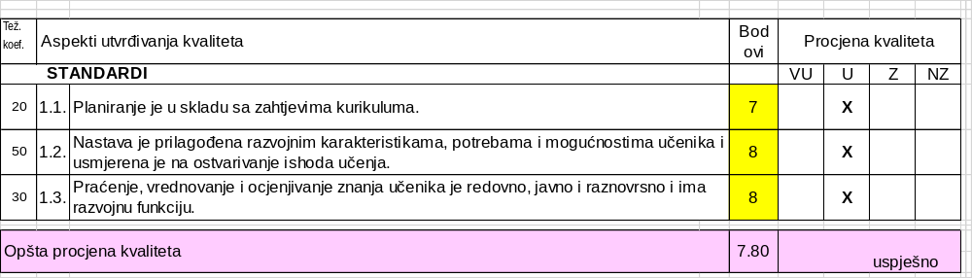

R.br. | Obrazloženje
Godišnje i operativno planiranje je usklađeno sa modularizovanim programima. U planovima su definisani: broj časova za pojedinačne ishode učenja, teme su pravilno raspoređene po obimu i znanju učenika, procentualna zastupljenost pojedinih ishoda učenja i oblika nastave, navedeni su kriterijumi za dostizanje ishoda učenja, aktivnosti za dostizanje kriterijuma, nastavna sredstva, metode i oblici su u skladu sa ciljevima. Godišnji plan rada i Plan realizacije ishoda učenja su pregledani i potpisani od strane psihološkinje škole i od strane koordinatora za modularizovane obrazovne programe kod dva nastavnika, kao i Godišnji plan rada jednog nastavnika, dok Plan realizacije ishoda učenja postoji u elektronskoj formi. Koordinatorka vodi uredno zapisnike sa sjednica aktiva za modularizovanu nastavu.
Ovaj obrazovni program u ovoj školskoj godini ne pohađa nijedan učenik sa poteškoćama u razvoju. Nastava je stručno zastupljena. Svi nastavnici imaju odgovarajuće diplome i licence. U ovoj školskoj godini održan je ogledni čas iz predmeta Turistička geografija Crne Gore (18.12.2025), kao i međupredmetne hospitacije unutar aktiva. Slobodne aktivnosti i vannastavne aktivnosti se malo realizuju za ovaj obrazovni program, pa je samim tim i takva evidencija o njima u odjeljenjskim knjigama. Postoji i plan rada Turističke sekcije, međutim nema potrebne evidencije o realizaciji planiranih aktivnosti.
Izborna nastava se realizuje i učenici prvog razreda pohađaju nastavu iz Održivog razvoja turizma (jedna grupa) i Stranih jezika u turizmu i ugostiteljstvu (italijanskog i francuskog). U drugom razredu Savremeno odrastanje. U trećem razredu učenici su izabrali predmete: Socijalne mreže i globalizacija (jedna grupa) i Strani jezik u turizmu i ugostiteljstvu III (ruski). Učenici četvrtog razreda su se opredijelili za izborne predmete: Poslovna kultura (jedna grupa) i Strani jezik u turizmu i ugostiteljstvu IV (francuski i ruski). Prosječan broj učenika po odjeljenju je 25,75, i zato se u pohađanju pojedinih modula učenici dijele u grupe.
Nastavnici su dali na uvid pripreme za časove. Rad stručnog aktiva se realizuje na sjednicama kojima rukovodi nastavnica turističke grupe predmeta. Sjednice Aktiva se redovno i sistematski odvijaju u toku školske godine i prate predviđeni plan rada. Sveska stručnog aktiva ima sadržajnu i informativnu dimenziju.
U školi se planiraju i realizuju različite aktivnosti za izvođenje i praćenje kvaliteta praktičnog obrazovanja u saradnji sa socijalnim partnerima, kao što su: TO Prijestonice Cetinje, Hotel „Gradska“ Cetinje, JU Narodni muzeji Crne Gore i Sportski centar d.o.o. Cetinje.
Organizator praktične nastave je dao na uvid spiskove poslodavaca, sklopljene ugovore, i spiskove učenika (odjeljenja) koji tokom nastavne godine praktične časove povremeno održavaju kod socijalnih partnera. U prošloj školskoj godini 2024/2025. učenici I i II razreda su obavljali profesionalnu praksu kod poslodavaca u toku nastavne godine (ugovor sklopljen 22.04.2025), dok su učenici III i IV razreda tokom nastavne godine (u mjesecima oktobar i maj) u trajanju od 36 časova. I u ovoj školskoj godine učenici III i IV razreda profesionalnu praksu realizuju tokom nastavne godine (ugovori sklopljeni 23.09.2025).
 | Preporuke:
- Vannastavne i slobodne aktivnosti, planirati, realizovati i evidentirati u odjeljenjskim knjigama.
- Realizaciju aktivnosti „Turističke sekcije“ neophodno je evidentirati u svesci Aktiva (izvještaji, slike, utisci i dr.).
- U svesci Aktiva uraditi i analitičku i razvojnu dimenziju.
- Na sjednici stručnog aktiva povremeno je potrebno pozvati nastavnike svih stručnih modula.
- Posebno je potrebno dodatno opremiti kabinete za module koji se realizuju u III i IV godini (Kreiranje, promocija i realizacija turističkih aranžmana, izleta i specijalnih ponuda, posrednički poslovi u turističkoj agenciji, prodaja i rezervacija smještaja i dodatnih usluga u ugostiteljskim objektima, prijem i odjava gostiju na recepciji), sa potrebnom opremom, recepcijskim pultom, računarima za učenike.
- Potrebno je na računarima instalirati jedan od HIS (Hotelier,Diventa,OTA Sync).
- Spisak učenika na časovima pratične nastave kod socijalnih partnera mora biti tačan sa imenima učenika (ne spisak čitavog odjeljenja), kao i njihova zapažanja u radu kod poslodavaca.

1.2. | Raspored časova je pregledan i u njemu su obuhvaćeni svi moduli iz Nastavnog plana sa predviđenim brojem časova. Nastavni časovi su strukturirani u skladu sa didaktičko-metodičkim zahtjevima. Uredno se vodi evidencija o izostajanju učenika.  Tokom nadzora je obavljeno hospitovanje iz stručnih modula: Turistička geografija Crne Gore, Briga o gostu, Osnove turizma i hotelijerstva, Marketing u turizmu, Prijem i odjava gostiju na recepciji, Kreiranje, promocija i realizacija turističkih aranžmana, izleta i specijalnih ponuda (praktična nastava), Prodaja i rezervacija smještaja i dodatnih usluga u ugostiteljskim objektima (praktična nastava).  Pedagoški pristup nastavnika uglavnom je uočen na svim posmatranim časovima.  Nastavnici u uvodnom dijelu časa povezuju stečena znanja prethodnih nastavnih sadržaja sa novim znanjima u skladu sa dnevnim planom rada. Nastavnici su posjedovali odgovarajuće pripreme za čas. Primjenjivane su monološko-dijaloška metoda, metoda razgovora, metoda prezentacije i upućivanje učenika na samostalno učenje i učenje u timu, a od oblika rada: frontalni, rad u paru, rad u grupi. Nastava je realizovana u učionicama koje su skladno opremljene, i posebni vizuelni utisak ostavljaju murali studenata fakulteta likovnih umjetnosti, kao i radovi učenika kao vizualna podrška. Većina nastavnika jasno i precizno ističe cilj časa pri čemu se izražavaju na metodičan način i uz angažovanje učenika izlažu materiju na času. Učenici su pažljivi, tihi, neki manje, a neki više zainteresovani za interakciju, upoređuju događaje, pojave i činjenice, ali su nedovoljno podstaknuti na proces zaključivanja i otkrivanja zakonitosti. Časovi praktične nastave modula su održani u kabinetima, gdje su nastavnici nakon davanja potrebnih instrukcija, podijelili učenike u grupe za izradu praktičnih vježbi i prezentovanje urađenih vježbi. Interakcija između nastavnika i učenika je intenzivna. Atmosfera na posjećenim časovima je radna i opuštena, nastavnici povezuju gradivo sa primjerima iz prakse. U razredu vlada demokratski odnos međusobnog uvažavanja između nastavnika i učenika. U većini posjećenih časova nastavnici koriste IC tehnologiju kao podršku u nastavi. Motivacija putem ocjenjivanja nije bila zastupljena.  Neke časove praktične nastave (36 časova) učenici realizuju kod socijalnih partnera, gdje realizuju postavljene zadatke u skladu sa nastavnim planom i uz zajedničku koordinaciju predmetnih nastavnika i poslodavaca.  Postoji plan realizacije dodatne i dopunske nastave koji se evidentira u svesci, kao i pojedini u knjizi dežurstava. U školi se ne realizuje školsko takmičenje, ali učenici ovog obrazovnog programa redovno učestvuju na državnim takmičenjima. Takođe, i ove godine planiraju učestvovanje na Državnom takmičenju pod mentorstvom nastavnice Jelene Bogdanović.
 | Preporuke:
- Unaprijediti nastavne metode, oblike rada i nastavna sredstva koji su usmjereni ka učeniku i ishodima učenja.
- Obezbijediti da učenici iz predmeta posjeduju odgovarajuće udžbenike ili druge materijale, koji ispunjavaju zahtjeve obrazovnog programa.
- Planirati, organizovati i realizovati školska takmičenja.

1.3. | Nastavnici usaglašavaju kriterijume ocjenjivanja u okviru Stručnog aktiva, u skladu sa specifičnostima učenika i drugim okolnostima. Nastavnici blagovremeno upoznaju učenike sa kriterijumima ocjenjivanja i vode sopstvenu evidenciju. Nastavnici, uglavnom, redovno provjeravaju dostignutost znanja i vještina učenika i vrednuju sa odgovarajućom ocjenom.  Nastavnik pruža učeniku blagovremenu povratnu informaciju o njegovim postignućima.  Analizom uspjeha učenika u prvom klasifikacionom periodu, primjetno je da obrazovna postignuća učenika nisu na potrebnom nivou.  Roditelji smatraju da su pravovremeno obaviješteni o uspjehu učenika.  Ustanova u stručnom obrazovanju nema dobre uslove za realizaciju praktične nastave u modulima Prodaja i rezervacija smještaja i dodatnih usluga u ugostiteljskim objektima, Prijem i odjava gostiju na recepciji gdje učenici ne mogu dostići ishode učenja, međutim za dostizanje pojedinih ishoda (posebno u III i IV razredu) škola sprovodi saradnju sa poslodavcima. Predmetni nastavnici uvažavaju stručno mišljenje socijalnih partnera u ocjenjivanju učenika.
 | Preporuke:
- Donijeti odgovarajuću proceduru koja će jasno definisati oblast provjeravanja postignuća učenika.
- Potebno je učenike (sa slabijim uspijehom) motivisati za ostvarivanje boljeg rezultata; kroz učešće na projektima, češćim ocjenjivanjima, zadacima, pohvalama i dr.

Prosvjetni nadzornici: Rajko Obrenović
1.2.2. Frizer
^{(Naziv obrazovnog programa)}
Ukupan broj nastavnika po datom programu: | 2
Broj nastavnika kod kojih je izvršen nadzor: | 2
Posjećena odjeljenja: | II3
Broj posjećenih časova: | 2

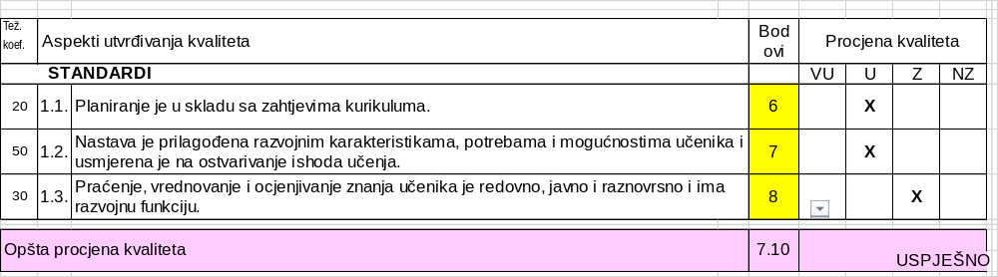

R.br. | Obrazloženje
stand. | Obrazovni program Frizer u JU Srednja stručna škola na Cetinju, realizuje se u trogodišnjem trajanju sa po jednim odjeljenjem.  Na ovom obrazovnom programu ima jedan učenik sa posebnim obrazovnim potrebama.  Nastava se planira u skladu sa zahtjevima obrazovnog programa. Godišnji plan rada i Plan realizacije ishoda učenja su pregledani i potpisani od strane koordinatora i pedadoga. U planovima nema istaknutih komentara i preporuka stručnih organa. Prilikom uvida u planove uočene su određene nepravilnosti.  Nastavnici posjeduju pismenu pripremu za čas. Nastavnici posjeduju LPPR. Ne realizuje se dopunska i dodatna nastava. Uvidom u personalni dosije utvrđeno je da nastavnici imaju odgovarajuću stručnu spremu, osim jedne nastavnice koja ima odgovarajuću stručnu spremu, ali nema licencu (jer je angažovana na određeno vrijeme).  Aktiv vodi zapisnike sa održanih sjednica za posmatrani period. U okviru zapisnika nalaze se podaci o uspjehu učenika na kraju polugodišta po modulima. Nastavnici imaju urađen IROP koji je usklađen sa mogućnostima učenice i obrazovnim programom.  Raspored praktične i teorijske nastave u odnosu na stručne i opšte predmete je pravilno raspoređen.  Planiraju se školska i državna takmičenja iz stručnih modula. Evidencija o vannastavnim aktivnostima se vodi u svesci Aktiva. Organizator praktične nastave planira i organizuje obaveznu profesionalnu praksu kod poslodavaca na period od 10 dana nakon završetka nastavne godine, posjedujući odgovarajuću evidenciju i dokumentaciju o zastupljenom obliku saradnje sa poslodavcima. U ovom odjeljenju nema učenika koji pohađaju dualno obrazovanje. Praktična nastava se realizuje u školskom salonu.
..
 | Preporuke:
- Pružiti podršku učenicima kroz realizaciju dopunske i dodatne nastave.
- Uspostavljanje saradnje sa socijalnim partnerima u cilju uključivanja učenika u dualni oblik obrazovanja.
- Školski salon obogatiti plakatima, panoima i fotografijama.
- Nastavnici u saradnji sa pedagoškom službom da provjere godišnje planove i planove realizacije ishoda učenja i isprave uočene nedostatke. Planove predavati sukcesivno (ne odjednom).
- Planirati i realizovati hospitacije unutar Aktiva.
- Planirati i realizovati gostujuća predavanja iz frizerske oblasti.
1.2. | Tokom nadzora održana je hospitacija modula: Jednostavno brijanje i oblikovanje brade i brkova i brijanje glave, jednostavno bojenje kose, brade i brkova. Atmosfera na hospitalizovanim časovima je dobra. Učenici su motivisani i disciplinovani.  U uvodnom dijelu časa nastavnici aktiviraju učenike pitanjima u cilju obnavljanja prethodno usvojenih sadržaja, a u skladu sa pripremom za čas.  U glavnom dijelu časa realizuju se ključne aktivnosti za dostizanje kriterijuma ishoda učenja. Nastavnici kombinuju tradicionalne i aktivne metode nastave. Koriste se različite metode prilikom realizacije programa: metoda usmenog izlaganja, metoda razgovora, metoda demonstracije i metoda praktične vježbe.  Struktura časova i vremenska dinamika su uglavnom u skladu sa planom.  Praktična nastava iz modula Jednostavno bojenje kose, brade i brkova se realizuje individualno i u manjim grupama. Nastavnik daje jasna uputstva učenicima. Učenici su motivisani, učestvuju u realizaciji praktičnog zadatka. Nije uočeno korišćenje savremenih metoda rada na hospitalizovanim časovina. Učenici ne posjeduju dnevnik praktične nastave.  Na času iz modula Jednostavno brijanje i oblikovanje brade i brkova i brijanje glave,  nastavnica uspješno povezuje nastavne sadržaje različitih modula. Nastavnica se pridržava planirane strukture časa u skladu sa didaktičko-metodološkim zahtjevima. Instrukcije, pitanja i objašnjenja nastavnice su jasna.  Praktična nastava se realizuje u školskom salonu, koji zahtijeva dodatno opremanje u cilju poboljšanja uslova rada i efikasnijeg izvođenja praktične nastave.
 | Preporuke:
- Primjenjivati domaće zadatke kao način učvršćivanja stečenih znanja i vještina.
- Preporučuje se da učenici posjeduju i uredno vode dnevnik praktične nastave.
- Obezbijediti potrebna nastavna sredstva neophodna za uspješnu realizaciju ishoda učenja u školskom salonu.
- Digitalnu opremu (u skladu sa mogućnostima škole).
1.3. | Nastavnici upoznaju učenike sa jasnim kriterijumima ocjenjivanja, koji su usaglašeni na nivou Stručnog aktiva.  Nastavnici prate i vrednuju postignuća učenika koristeći različite tehnike ocjenjivanja.  Evidencija o ocjenjivanju vrši se u Odjeljenjskoj knjizi, dok o ostalim aktivnostima učenika praktične i teorijske nastave nastavnici vode internu evidenciju.  U razgovoru sa učenicima stiče se utisak da nastavnici pružaju blagovremenu informaciju o postignućima učenika.
 | Preporuke:
- U cilju unapređenja kvaliteta nastave, preporučuje se kontinuirano usklađivanje vrednovanja sa nivoom znanja učenika.
- Formirati poseban Aktiv za obrazovni program Frizer.
- Planirati projekte i uključivati učenike iz oblasti programa Frizer.

Prosvjetni nadzornik: Dr sci.med Kristina Radoman
1.2.3. Zdravstveni tehničar, Zubni tehničar i stomatološki asistent
^{(Naziv obrazovnog programa)}
Ukupan broj nastavnika po datom programu: | 9
Broj nastavnika kod kojih je izvršen nadzor: | 7
Posjećena odjeljenja: | I1, II1, III1
Broj posjećenih časova: | 8

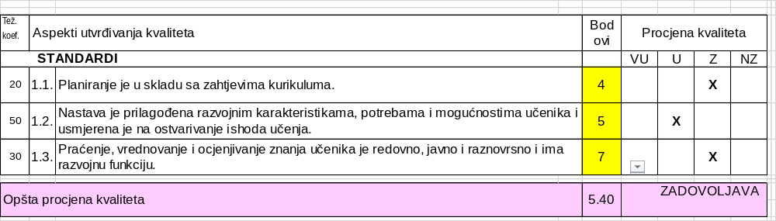

R.br. | Obrazloženje
stand. | Obrazovni program Zdravstveni tehničar se realizuje sa dva odjeljenja u drugom i trećem razredu, dok se obrazovni program Zubni tehničar i stomatološki asistent realizuje u jednom odjeljenju prvog razreda. Učenici oba obrazovna programa nastavu prate po novom modularizovanom programu. Obrazovni programi Zdravstveni tehničar i Stomatološki asistent nemaju učenike koji nastavu pohađaju po IROP-u.  Raspored časova je blagovremeno urađen i istaknut, obuhvaćeni su svi moduli predviđeni obrazovnim programom.  Praktična nastava u prvom razredu za obrazovni program Zubni tehničar i stomatološki asistent se realizuje u učionici. U toku izvođenja praktične nastave učenici djelimično nose uniformu.  Učenici obrazovnog programa Zdravstveni tehničar praktičnu nastavu pohađaju u Domu zdravlja, Bolnici „Danilo I“ i JPU “Zagorka Ivanović”. U toku izvođenja praktične nastave učenici ne nose kompletnu uniformu.  Godišnji planovi rada nastavnika su usklađeni sa predmetnim programom. Svi nastavnici imaju Godišnji plan rada i Plan realizacije ishoda učenja. Planovi rada su potpisani i ovjereni, bez zapažanja, komentara i preporuka stručnih organa za unapređenje nastave.  Kod većine hospitovanih nastavnika ne postoje pisane pripreme za čas. Osvrt na realizaciju ne sadrži zapažanja u toku realizacije ishoda učenja korekcije i dopune.  Na osnovu pregleda pedagoške dokumentacije nije pronađena evidencija o planiranju i realizaciji ogledno – uglednih časova za oba obrazovna programa.  Dopunska i dodatna nastava se ne planira i nema izvještaja o realizaciji iste.  Uvidom u svesku Stručnog aktiva nije primijećeno planiranje aktivnosti za praćenje kvaliteta praktičnog obrazovanja. Plan rada stručnog aktiva je nedovoljno usmjeren na poboljšanje vaspitno-obrazovnog procesa. Zapisnici sa sastanaka, nemaju zaključke i preporuke za unapređenje rada.  U školi postoji Ekološka sekcija, Volonterski klub i Tim za prevenciju bolesti zavisnosti i reproduktivnog zdravlja.  Uvidom u personalnu dokumentaciju škole, svi nastavnici osim nastavnice modula Medicinsko terapijske procedure u zdravstvenoj njezi (teorija) i nastavnice iz Prve pomoći (teorija), posjeduju stručne kvalifikacije za rad, međutim, nemaju, položen stručni ispit i licence za rad u vaspitno – obrazovnoj djelatnosti.  Škola posjeduje uredno potpisan Ugovor o saradnji sa Domom zdravlja, Bolnicom „Danilo I“ i JPU “Zagorka Ivanović”, ali ne i sa stomatološkom ordinacijom.
1.1.
 | Preporuke:
- Redovno raditi osvrt na realizaciju ishoda učenja sa zapažanjima.
- Za časove praktične nastave planirati nošenje kompletne uniforme.
- Planirati i realizovati dopunsku i dodatnu nastavu, ogledne i ugledne časove, evidentirati u svesci.
- Planirati realizaciju i evidenciju modula Slobodne aktivnosti.
- Neophodno je pružiti dodatnu podršku nastavnicima od strane školskog pedagoga, kao i organizatora praktičnog obrazovanja, s obzirom da su nastavnici za oba obrazovna programa angažovani honorarno.
- Preraspodjelu nastavnika po modulima planirati u skladu sa stručnim kvalifikacijama.
- Razmotriti mogućnost da se određeni broj nastavnika zaposli na neodređeno za obrazovne programe Zdravstveni tehničar i Zubni tehničar i stomatološki asistent.
- Obezbijediti uslove za polaganje stručnog ispita nastavnika za rad u prosveti, uz dobijanje neophodne licence.
1.2. | Struktura posjećenih časova je kod većine hospitovanih nastavnika u skladu sa metodičkim zahtjevima. Veći dio stručno-teorijske nastave bio je u osnovi dobro koncipiran, uz korišćenje savremenih nastavnih sredstava i informacione tehnologije. U uvodnom dijelu, gotovo svih predavanja, sprovedena je rekapitulacija gradiva iz prethodnih metodskih jedinica obično u interaktivnom dijalogu sa učenicima.  Na teorijskom času Osnovi farmakologije, korišćena su očigledna nastavna sredstva, navođeni mnogobrojni primjeri iz prakse i svakodnevnog života, postičući kritičko mišljenje i istraživački duh kod učenika.  Časove kabinetske nastave učenici za oba obrazovna programa realizuju u školskoj učionici sa oskudnim i neadekvatnim nastavnim sredstvima za realizaciju ovog vida nastave.  Na časovima praktične nastave nije dovoljno zastupljena metoda demonstracije.  Atmosfera na hospitovanim časovima je pozitivna, zasnovana na međusobnom poštovanju i uvažavanju, učenici su disciplinovani.
 | Preporuke:
- Opremiti kabinet za Zdravstvenu njegu, kao i kabinet za obrazovni program Zubni tehničar i stomatološki asistent.
- Nastavnicima omogućiti pohađanje seminara vezanih za pedagoške i metodičko – didaktičke oblasti.
- Voditi preciznu evidenciju o ostvarenim aktivnostima sa predlogom za njihovo poboljšanje.
- Obezbijediti stručnu literaturu unutar školske biblioteke.

1.3. | Ocjenjivanje je uglavnom u skladu sa didaktičkim principima. U svesci Stručnog aktiva  (za oba obrazovna programa) nije utvrđeno usaglašavanje kriterijuma ocjenjivanja i njegovo dodatno usklađivanje po ishodima učenja.  U vrijeme vršenja nadzora učenici su imali ocjene u Odjeljenjskoj knjizi, za obrazovno- vaspitne ishode koje su realizovali.  Nastavnici praktične nastave provjere vrednuju i prate na različite načine.  Saradnju sa poslodavcima uglavnom obavlja organizator praktičnog obrazovanja.
 | Preporuke:
- Razmotriti i usvojiti kriterijume ocjenjivanja za module na nivou Stručnog aktiva.
- Podsticati nastavnike da u pedagoškim sveskama evidentiraju postignuća učenika na svakom času.
- Uspostaviti saradnju sa drugim medicinskim školama u Crnoj Gori.

Prosvjetni nadzornik: Dragana Raičević
1.2.4. Kuvar
^{(naziv obrazovnog programa)}
Ukupan broj nastavnika po datom programu: | 2
Broj nastavnika kod kojih je izvršen nadzor: | 2
Posjećena odjeljenja: | I4, II4
Broj posjećenih časova: | 6
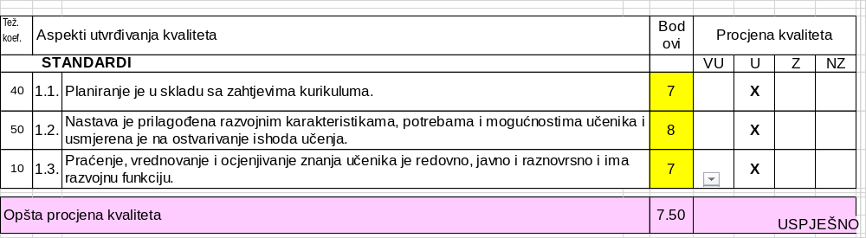
R.br. | Obrazloženje
stand. | Obrazovni program Kuvar realizuje se u prvom i drugom razredu, kod ukupno dvadeset tri učenika.  Nastava se planira u skladu sa zahtjevima koji su predstavljeni kroz obrazovni program.  Godišnji plan rada i Plan realizacije ishoda učenja su pregledani i potpisani od strane psihološkinje škole, s obzirom na to da u školi postoji psiholog umjesto službe pedagoga.  U ovim odjeljenjima nema učenika sa posebnim obrazovnim potrebama.  Uvidom u dosijee nastavnika utvrđeno je da jedan nastavnik nema odgovarajući stručni nivo obrazovanja i licencu za rad, ali je u procesu završavanja.  Nastavnici uglavnom nemaju Lični plan profesionalnog razvoja.  Uvidom u raspored časova primjećuje se da su obuhvaćeni svi moduli predviđeni nastavnim planom i programom, sa odgovarajućim brojem časova teorijske nastave, praktične nastave u školi i praktične nastave kod poslodavca.  Nastava se planira u skladu sa obrazovnim programom kroz Godišnji plan rada i Plan realizacije ishoda.  Praktična nastava se obavlja u školskom kabinetu koji je solidno opremljen i omogućava učenicima pristojne uslove za rad.  Organizator praktične nastave, pored uredno potpisanih i pečatiranih ugovora, poslodavcima dostavlja program rada zasnovan na ishodima učenja za redovno obrazovanje.  U školi je zastupljeno i dualno obrazovanje u koje su uključena tri učenika druge godine, čiju dokumentaciju, evidenciju i realizaciju ishoda učenja vodi takođe organizator praktične nastave.  U školi je formiran i stručni tim čija je uloga praćenje plana rada realizacije praktične nastave kod poslodavca.  Na godišnjem nivou sprovodi se anketa na relaciji iskustva učenik – poslodavac.  Učenici uredno vode dnevnike praktične nastave.  Evidencija u imeniku odjeljenjske knjige je uglavnom uredna.  Obrazovni program Kuvar pripada aktivu obrazovnog programa Hotelsko-turistički tehničar. Uvidom u svesku gore pomenutog aktiva utvrđeno je da nijesu planirana odjeljenjska i školska takmičenja za ovaj obrazovni profil iz stručnih modula.  Dopunska i dodatna nastava se ne realizuje i ne postoje planovi za njihovu realizaciju.  U okviru vannastavnih i slobodnih aktivnosti, učenici su učestvovali u radionicama i aktivnostima na teme: ,,Moje vrijednosti i vrline“, ,,Tolerancija na različitost“, ,,Upravljanje stresom i emocijama“, ,,Odnos prema autoritetu i pravilima“, kao i ,,Motivacija za učenje i rad“.  Posebno se ističe angažovanje učenika ovog smjera povodom Dana škole, gdje su pokazali visok nivo humanosti. U saradnji sa Crvenim krstom učestvovali su u pripremi obroka za socijalno ugrožene. Sve navedene aktivnosti prati i evidentira psihološkinja škole, ali nijesu zavedene kroz svesku Aktiva.  Iz anketa se može zaključiti da su učenici i roditelji uglavnom zadovoljni podrškom koju Škola pruža učenicima, kvalitetom nastave i postignućima.  Pripreme za čas, koje se odnose na posjećene časove, su date na uvid, urađene su u skladu sa preporukama Centra za stručno obrazovanje.  Provjere se planiraju i realizuju utvrđenom dinamikom.  Ocjenjivanje učenika je javno.
1.1.
 | Preporuke:
- Svesku Stručnog aktiva voditi detaljnije i dopuniti sa odgovarajućim zapisnicima.
- Na sjednici aktiva usvojiti jedinstvenu formu za planove dopunske i dodatne nastave i redovno ih raditi, predavati i realizovati iste.
- Obaviti horizontalne korelacije između nastavnika koji predaju stručne module i voditi evidenciju o njima.
- Planirati ogledne i ugledne časove i voditi evidenciju o istim.
- Planirati i realizovati organizovanje relevantnih stručnih radionica za ovaj obrazovni program.
- Planirati, realizovati i voditi evidenciju o odjeljenjskim i školskim takmičenjima iz stručnih modula.
- Formirati profesionalni portfolio nastavnika.

1.2. | Tokom hospitacije časova, nastavnici se pridržavaju planirane strukture časa u skladu sa didaktičko-metodičkim zahtjevima. Uredno se vodi evidencija o izostajanju učenika.  Tokom nadzora je obavljeno hospitovanje iz stručnih modula: Uvod u kuvarstvo, Priprema jednostavnih jela od povrća i jaja, Priprema fondova, supa i jela od riba i Priprema jela sa roštilja i dodataka.  Pedagoški pristup nastavnika uočen je na svim posmatranim časovima.  Nastavnici u uvodnom dijelu časa povezuju stečena znanja prethodnih nastavnih sadržaja sa novim znanjima, u skladu sa dnevnim planom rada.  Nastavnici su posjedovali odgovarajuće pripreme za čas.  Primjenjivane su sljedeće metode: usmenog izlaganja, razgovora, prezentacije, dok su od oblika rada primjenjivani: frontalni, individualni, rad u paru, rad u grupi.  Posebno interaktivni su praktične nastave u školi iz modula Priprema fondova, supa i jela od riba, na kojima su nastavnici kombinovali više aktivnosti, takvi časovi su dinamični i zanimljivi, jer učenici ističu svoje interesovanje za ovaj obrazovni program kroz praktičan rad.  Nastava je realizovana u kabinetima, koji su tehnički opremljeni. Nastavnici koriste laptop, projektor, tablu, markere.  Većina nastavnika precizno ističe cilj časa pri čemu se izražavaju jasno i razgovjetno.  Učenici vode bilješke u svojim sveskama tokom izlaganja nastavnih sadržaja.  Interakcija između nastavnika i učenika je intenzivna.
Preporuke:
- Obezbijediti da učenici iz svih modula posjeduju odgovarajuće udžbenike ili druge materijale, koji ispunjavaju zahtjeve obrazovnog programa.
- Učenicima zadavati više domaćih zadataka radi motivacije i kod kuće.
- Planirati terensku nastavu kroz saradnju sa socijalnim partnerima, takođe radi motivacije učenika.

1.3. | Učenici su se uglavnom izjasnili da su nastavnici na početku školske godine objasnili kriterijume ocjenjivanja, koja znanja, umijeća i vještine su potrebne za određenu ocjenu.  Postignuća učenika nastavnici prate i bilježe u svojim ličnim bilježnicama.  Nastavnici ne koriste pismene testove kao način provjeravanja stepena postignuća.  Na hospitovanim časovima nije bilo ocjenjivanja.  Roditelji smatraju da su pravovremeno obaviješteni o uspjehu učenika.
 | Preporuke:
- Na početku školske godine upoznati učenike sa preporučenom literaturom i učiniti je dostupnom.
- U završnom dijelu časa upućivati učenike na udžbenike, dodatnu literaturu i alternativne saznajne izvore.
- Razvijati integrativnost u nastavi (međusobno povezivanje znanja iz više modula, unapređivanje međupredmetne korelacije).

UPRAVLJANJE I RUKOVOĐENJE USTANOVOM
Prosvjetni nadzornik: Vladislav Koprivica

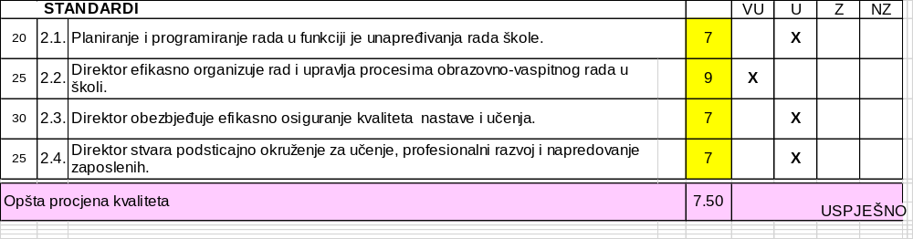

R.br. | Obrazloženje
stand. | Na zahtjev za dostavljanje osnovne školske dokumentacije, direktor ustanove je dostavio Razvojni plan škole za period od 2023. do 2027. godine. Razvojni plan je u skladu sa zahtjevima škole. Prioritetne oblasti kvaliteta koje su razrađene u programu razvoja prostiču iz procjene stanja u školi. Ciljevi su jasno i adekvatno vremenski određeni. Većina planiranih aktivnosti ima kontinuirani vremenski okvir tokom cijele godine. Godišnji plan rada i Razvojni plan škole su usklađeni i odražavaju specifičnosti škole.  Izvještaj o realizaciji Godišnjeg plana sadrži važne događaje i aktivnosti, ali ne odražava realizaciju sadržaja planiranih godišnjim planom rada škole. U izvještaju se ne prepoznaju mjere za poboljšanje rada. Izvještaj o realizaciji su usvojili stručni organi škole.  U planiranju rada škole uključeni su svi učesnici obrazovno-vaspitnog procesa u školi. U Godišnjem planu rada kroz potrebe i prioritete škole definisani su prioritetni ciljevi za tekuću školsku godinu. Ciljevi su razrađeni kroz organizaciju vaspitno-obrazovnog rada, planove direktorice, aktiva nastavnika, timova u školi, stručne službe, saradnje škole sa lokalnom zajednicom i socijalnim partnerima.  Godišnji plan i program rada pored elemenata propisanih zakonom sadrži aktivnosti za tekuću školsku godinu koji su razrađeni kroz jasno određene korake, nosioce aktivnosti i vrijeme realizacije.  Godišnji plan sadrži fakultativne programe i plan vannastavnih aktivnosti koji je sačinjen na osnovu interesovanja učenika i resursa škole. U Godišnjem planu dat je plan tima za prevenciju i postupanje u slučajevima pojave nasilja i vandalizma. Godišnji plan sadrži i plan organizatora praktične nastave koji je razrađen od izbora poslodavaca, potpisivanja ugovora sa poslodavcima, izrade plana za praktičnu nastavu, plana dualnog obrazovanja i plana profesionalne prakse.  U Godišnjem planu su nabrojani formirani timovi i sekcije sa razrađenim planovima. Godišnji plan i program rada sadrži razrađen plan za Profesionalni razvoj na nivou škole. Većina planiranih aktivnosti sadrži tačnu dinamiku realizacije. Plan rada odjeljenjskih vijeća je detaljno razrađen.  Godišnjim planom rada se predviđa saradnja sa roditeljima i lokalnom zajednicom. U izradi Godišnjeg plana i programa rada učestvuju direktor, stručni organi i timovi Škole.
  Preporuka:
  - Izvještaj o realizaciji Godišnjeg plana i programa rada treba da sadrži izvještaje o svim sadržajima planiranim kroz Godišnji plan i program rada, kao i preporuke za njihovo poboljšanje.
2.1.
2.2. | U Školi je uspostavljena organizacija rada i razvijena su dokumenta kojima su definisane uloge i odgovornosti zaposlenih. Uprava Škole je pravovremeno uradila raspored časova koji omogućava uglavnom efikasnu realizaciju nastave. Donešen je akt o sistematizaciji radnih mjesta.  Realizacija aktivnosti iz Godišnjeg plana odvija se u skladu sa planom i aktuelnom situacijom. Na osnovu vođenja evidencije o radu stručnih organa i izvještajima o radu jasno se uočava njihova međusobna saradnja. Izvještaji o realizaciji planiranih aktivnosti prikazuju detaljno realizovane aktivnosti koje su planom predviđene.  Direktor predsjedava Nastavničkim vijećem i koordinira radom odjeljenjskih vijeća. Nastavničko vijeće razmatra sva pitanja iz svoje nadležnosti u skladu sa Statutom škole i Poslovnikom o radu. Na kraju klasifikacionih perioda i školske godine vrši se analiza učeničkih postignuća, ali se djelimično vodi evidencija predloženih mjera u Knjizi Nastavničkog vijeća. Ne evidentiraju se predložene mjere za poboljšanje realizacije dopunske i dodatne nastave. Stručna služba i nastavnici pripremaju Akcioni plan mjera za poboljšanje uspjeha učenika nakon klasifikacionog perioda. U knjizi Nastavničkog vijeća vode se zapisnici nakon održanih sjednica. Uprava Škole pruža i omogućava Savjetu roditelja efikasno funkcionisanje i dobru saradnju sa organom upravljanja i stručnim organima Škole. Uprava Škole je u cilju bolje organizacije i realizacije planiranih aktivnosti formirala timove kojima najčešće koordinira uprava škole ili stručna služba. U Školi su opremljeni kabineti za izvođenje vježbi i praktične nastave u okviru stručno-teorijskih modula nekoliko obrazovnih programa. Na osnovu obilaska Škole primjećuje se da direktor radi na obezbjeđivanju uslova da Škola bude zdrava sredina sa određenim higijenskim standardima. Na osnovu anketiranja zaposlenih, može se konstatovati da preko 90% anketiranih nastavnika djelimično ili u potpunosti smatra da u školi vlada saradnička i konstruktivna komunikacija sa zaposlenima. Od anketiranih nastavnika njih preko 90% djelimično ili u potpunosti smatra da direktor obezbjeđuje uslove za kvalitetnu realizaciju obrazovno-vaspitnog rada.  Škola ima definisan određeni broj pravilnika, kao i poslovnika o radu pojedinih stručnih organa. Na pitanje iz ankete „da li je rad direktora transparentan“ 70% zaposlenih se slaže u potpunosti, dok 25% se djelimično slaže, a 5% anketiranih nastavnika se ne slaže.
 | Preporuke:
- Raditi na obezbjeđivanju materijalnih uslova za djecu sa posebnim obrazovnim potrebama.
- Motivisati nastavnike za realizaciju ogledno-uglednih časova.
- Olakšati organizaciju rada škole kroz interna pravila i procedure.
2.3. | Planovi rada direktorice i članova stručne službe, kao sastavni djelovi Godišnjeg plana i programa rada škole, sadrže aktivnosti koje se odnose na pedagoško-instruktivni rad. Pedagoško-instruktivni rad obavlja se od strane direktora, psihologa i organizatora praktične nastave. Tokom rada koriste se protokoli za posmatranje časova. Nakon časa se obavlja usmeni razgovor, vode pisana zapažanja i daju sugestije i preporuke za unapređivanje kvaliteta rada u nastavi.  Uprava Škole je uradila Pravilnik o kućnom redu i isti je istaknut na vidnim mjestima kako bi zaposleni i učenici bili upoznati sa njim. U Školi se pedagoška dokumentacija vodi redovno, uredno i u skladu sa propisima. Svi pravilnici koje Škola posjeduje su u skladu sa zakonom.  Direktor je napravio Tim za kvalitet u kojem i sam učestvuje. Tim je sačinio plan samoevaluacije i odredio indikatore i aktivnosti kroz akcioni plan. U planu su definisane prioritetne oblasti, a zasnovan je na analizi postojećeg stanja. Pri planiranju samoevaluacije škola je obezbijedila uključenost različitih interesnih grupa (nastavnik, učenik, roditelj i poslodavac). Izvještaj sadrži pregled rezultata, njihovu analizu i preporuke za poboljšanje. Izvještaj nije u potpunosti završen. Direktor ne prati kontinuirano i sistematično ostvarenost standarda kompetencija za nastavnike.
Preporuke:
- Izvještaj o samoevaluaciji u potpunosti završiti i upoznati sve organe škole sa rezultatima.
- Kontinuirano pratiti ostvarenost standarda kompetencija za nastavnike.
2.4. | Direktor Škole, zajedno sa timom za PRNŠ, učestvuje u aktivnostima za PRNŠ, kao i pripremi njegovog plana, izboru prioriteta i donošenju odluka u vezi sa PRNŠ. Plan rada za PRNŠ se nalazi u Godišnjem planu i programu rada Škole. Uvidom u dokumentaciju može se utvrditi da se profesionalni razvoj u školi planira i usmjerava na osnovu podataka pedagoško-instruktivnog rada.  Direktor zaposlene upućuje na seminare ponuđene od strane nadležnih institucija i radi na obezbjeđivanju relevantne i aktuelne stručne, pedagoške i metodičke literature, kao i drugih resursa.  Zaposleni se uglavnom motivišu slanjem na različite obuke. U Školi postoji Pravilnik o nagrađivanju i pohvaljivanju zaposlenih, kao i Pravilnik o disciplinskoj i materijalnoj odgovornosti zaposlenih. Nastavnici su informisani o mogućnostima napredovanja. Uprava Škole budžetom predviđa sredstva za profesionalni razvoj nastavnika. Sa konstatacijom da učenici imaju slobodu da se obrate direktoru ako imaju neki problem, 62% anketiranih učenika se slaže u potpunosti, dok 24% njih djelimično se slaže, a 13,8% se ne slaže sa ovom konstatacijom. Na pitanje da li se u školi organizuju aktivnosti na kojima se uči kako da se reaguje u slučajevima nedozvoljenih oblika ponašanja njih 76% se uglavnom ili u potpunosti slažu, a njih 7% se ne slažu sa tom konstatacijom. Na pitanje „da li si u školi doživio/doživjela nasilje od drugih učenika“ njih 80% je odgovorilo da nisu, dok 20% anketiranih učenika je odgovorilo da su doživjeli nasilje od drugih učenika.
 | Preporuke:
- Uraditi relevantan Lični plan profesionalnog razvoja direktora koji bi trebao biti proizvod evaluacije svoga rada i samoevaluacije.
- Analizirati rezultate upitnika o vršnjačkom nasilju među učenicima.

ETOS ŠKOLE
Prosvjetni nadzornik: Ana Ivanović
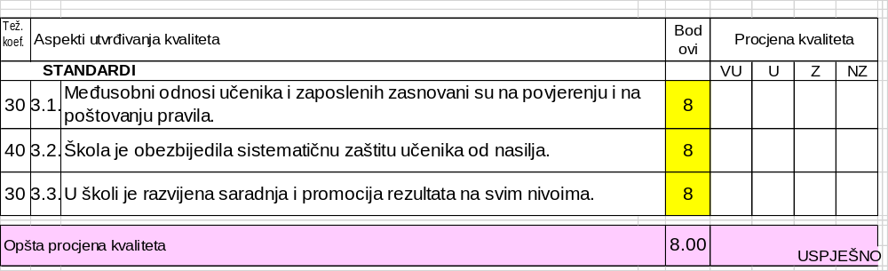

R.br. | Obrazloženje
stand. | Pravilnik o Kućnom redu je istaknut u holu Škole. Obuhvata pravila ponašanja za sve učesnike/ce u obrazovno-vaspitnom procesu. Na početku svake školske godine koordinator Tima za prevenciju nasilja, u saradnji sa odjeljenjskim starješinama/kama, upoznaje učenike/ce sa pravilima postupanja u slučaju kršenja Kućnog reda, kao i sa procedurama. Škola ima organizovano dežurstvo nastavnika/ca, a utvrđene su i procedure o postupanju dežurnog nastavnika/ica. Evidencija se uredno vodi u knjigama dežurstva. O Kućnom redu dodatno se brine i pomoćno osoblje, kao i dva zaštitara. Koordinator Tima za prevenciju je izvršio analizu unutrašnjeg prostora Škole i izradio posebnu shemu sa jasno označenim “kritičnim tačkama”, odnosno prostorima u kojima je potrebna pojačana pažnja sa aspekta bezbjednosti i praćenja ponašanja učenika/ca. Na osnovu utvrđenih prostornih pokazatelja, u saradnji sa školskim zaštitarima, Tim kontinuirano prati ponašanje i međusobne interakcije učenika/ca. Proces praćenja i poštovanja Kućnog reda dodatno je podržan sistemom video nadzora, koji omogućava pravovremeno uočavanje potencijalno rizičnih situacija i efikasnije preventivno djelovanje u cilju očuvanja sigurnog i podsticajnog školskog okruženja. U Školi je istaknut raspored termina za individualnu saradnju nastavnika/ca i roditelja. U toku nadzora se uočava dobra disciplina učenika/ca. Uvidom u zapisnike Tima za prevenciju nasilja uočava se nekoliko slučajeva kršenja Kućnog reda od strane učenika/ca, ali se u svim slučajevima sprovode adekvatni protokoli i procedure. Izrečene vaspitne mjere prati psihološkinja, koja je odnedavno angažovana u Školi, ali je već ostvarila značajan doprinos u unapređenju obrazovno-vaspitnog rada i stručne podrške učenicima/ama. Kroz kontinuiran savjetodavni rad sa učenicima/ama pruža stručnu podršku u prevazilaženju razvojnih, emocionalnih i socijalnih izazova, dok svojim aktivnim učešćem u planiranju preventivnih programa doprinosi jačanju preventivnih kapaciteta i podsticanju pozitivne školske klime. U okviru svojih stručnih nadležnosti učestvuje u sprovođenju i praćenju vaspitnih i drugih procesa u saradnji sa odjeljenjskim starješinama/kama, drugim nastavnicima/ama, roditeljima i Upravom, s ciljem pravovremenog prepoznavavanja potreba učenika/ca i adekvatnog stručnog djelovanja. Izrečene vaspitne mjere većinom se odnose na izostanke sa nastave. Da se u Školi poštuju pravila propisana Kućnim redom, u potpunosti se slaže 58% anketiranih učenika/ca, 24% se uglavnom slaže, odgovor na pitanje ne zna 17%, dok se uglavnom ne slaže 7%. Značajan broj anketiranih učenika/ca je naveo da je u Školi naučio/la da prepozna nedozvoljene oblike ponašanja, kao i da Škola organizuje različite aktivnosti na kojima uče kako da reaguju u slučajevima nedozvoljenih oblika ponašanja. Škola dosljedno promoviše i primjenjuje principe jednakosti, poštovanja i različitosti. Po riječima direktora, psihološkinje i nastavnog kadra, može se zaključiti da su međuljudski odnosi u kolektivu zasnovani na međusobnom povjerenju i uvažavanju. U anketi za nastavnike/ce, njih 99% smatra da se u Školi njeguju dobri međuljudski odnosi. U Školi vlada odgovoran odnos prema radnim zadacima i obavezama, u cilju podrške učenicima/ama i razvijanju dobrih odnosa sa roditeljima i partnerima. U dostupnoj dokumentaciji o samoevaluaciji uočava se da Tim formiran na nivou Škole, još uvijek nije obuhvatio oblast Etos, iako je psihološkinja sa Timom kreirala upitnike za roditelje i učenike/ce, a izvor značajnih podataka predstavlja i predagoška dokumentacija koja je sadržajna i uglavnom se vodi sistematično. Analizirajući Program rada Učeničkog parlamenta, izvještaje o radu i zapisnike sa sastanaka, kao i tokom razgovora sa koordinatorkom za rad Parlamenta i predstavnicima/ama Parlamenta, vidljivo je da se mišljenja i prijedlozi učenika/ca uvažavaju i da se realizuju brojne aktivnosti iz nadležnosti Učeničkog parlamenta. Evidentan je veliki broj organizacija i udruženja sa kojima je Učenički parlament ostvario relevantne oblike saradnje, međutim isti Plan rada je u opticaju više školskih godina.
3.1.
 | Preporuka:
 | - U narednom periodu posvetiti više pažnje inoviranju Plana rada Učeničkog parlamenta, polazeći od potrebe za usklađivanjem rada sa aktuelnim potrebama i interesovanjima učenika/ca. Revidiranim Planom obuhvatiti aktivnosti usmjerene na unapređenje participacije učenika/ca u životu Škole, podsticanje vršnjačke saradnje, odgovornosti, jačanje kulture dijaloga, inicijative iz oblasti prevencije nasilja, humanitarnog djelovanja i razvoja građanskih kompetencija.
3.2. | Na nivou Škole je formiran Tim za prevenciju vršnjačkog nasilja. Tim ima razrađen Plan rada sa aktuelnim tematskim cjelinama: protokol postupanja u konkretnim slučajevima, determinisana pravila ponašanja i sankcije u slučaju kršenja usvojenih pravila, definisane uloge svih koji su uključeni u nastavni proces. Analiziraju se sadržaji/teme koje se obrađuju na časovima odjeljenjske zajednice, saradnja sa Učeničkim parlamentom, realizacija edukativnih radionica, analiza konkretnih slučajeva kršenja Kućnog reda. Po riječima psihološkinje, u fazi izrade je istraživanje o vršnjačkom nasilju, da li je Škola prepoznata kao dovoljno sigurno okruženje, kao i da li je spremna da adekvatno interveniše u konkretnim slučajevima. U narednom periodu će se sistematičnije pristupiti analizi dobijenih rezultata, kao i sveobuhvatnijoj analizi realizovanih fokus grupa, s ciljem identifikovanja potreba i potencijalnih rizika relevantnih za školski kontekst. U skladu sa planiranim aktivnostima na nivou Škole i kroz saradnju sa drugim stručnim organizacijama, ali i angažovanjem nastavnog kadra i psihološkinje, evidentno je da su realizovane brojne tematske radionice, predavanja i stručne konsultacije koje su afirmativno i preventivno uticale na sprečavanje rizičnog ponašanja. Da znaju kome u Školi koju pohađaju treba da se obrate ako su izloženi nedozvoljenom ponašanju, u potpunosti se slaže 62% učenika/ca, 24% se uglavnom slaže, ne zna odgovor 10%, uglavnom se ne slaže 3%. Da su doživjeli neki oblik neprimjerenog ponašanja od strane učenika/ca u potpunosti se slaže 17%, uglavnom se slaže 14%, dok se u potpunosti ne slaže 66%. Kada je u pitanju nedozvoljeno ponašanje od strane nastavnika/ca ili bilo koga drugog, 3% anketiranih učenika/ca se u potpunosti slaže da je doživjelo neki oblik nedozvoljenog ponašanja, 21% se uglavnom slaže, 10% ne zna odgovor, 17% se uglavnom ne slaže, dok se 48% u potpunosti ne slaže. Da se u Školi blagovremeno reaguje na pojavu nasilja u potpunosti se slaže 28%, uglavnom se slaže 38%, ne zna odgovor 24%, dok se ne slaže 10%. Analizirajući rezultate ankete vidljivo je da su rezultati uglavnom afirmativni, ali da postoji prostor za unapređenje istih.  Preporuke:  - U narednom periodu je potrebno objediniti pedagošku dokumentaciju i uraditi sveobuhvatnu samoevaluaciju na temu prevencije nasilja, svih oblika rizičnog ponašanja. O realizovanim aktivnostima uraditi odgovarajuće izvještaje.
3.3. | U Školi je osnovan Učenički parlament, koji ima Plan rada, međutim, aktivnosti se tokom godina ponavljaju, ali se ipak uočava aktivno učešće učenika/ca, kao i njihova inicijativa. Učenici/ce ne prisustvuju sjednicama Nastavničkog vijeća kada se govori o pitanjima koja su od značaja za njihovo učešće u radu Škole. Na pitanje iz ankete za učenike/ce, da li su upoznati sa radom Parlamenta, 34% se u potpunosti slaže, 14% se uglavnom slaže, 34% ne zna ništa o djelovanju Parlamenta, 3% se uglavnom ne slaže i 14% se u potpunosti ne slaže. Na uvid je dat Plan saradnje sa roditeljima. Iz pregledane dokumentacije se uočava da je Škola razvila različite oblike saradnje sa roditeljima – individualna saradnja i roditeljski sastanci. Povremeno se uvažavaju inicijative roditelja. Zapisnici sa roditeljskih sastanaka su uglavnom limitiranog sadržaja, povremeno se razmatraju teme koje su značajne za Školu. U anketi za roditelje 98% anketiranih roditelja je navelo da ima dobru komunikaciju i saradnju sa Školom. Sličan procenat se uočava i kod tvrdnje da svojim ponašanjem i radom zaposleni/e daju dobar primjer djeci, njih 97% je afirmativno odgovorilo, kao i da nastavnici/e grade dobar odnos sa djecom. Svi anketirani roditelji smatraju da su roditeljski sastanci sadržajni i korisni, kao i da na sastancima razgovaraju o temama koje su važne za djecu. U potpunosti smatraju i da Škola vodi brigu o bezbjednosti djece, kao i da roditelji bivaju blagovremeno obaviješteni o preduzetim mjerama u slučaju ugrožene sugurnosti djece. Afirmativno su se izjasnili i po pitanju saradnje sa odjeljenjskim starješinama/kama. Može se zaključiti da su rezultati ankete u pomenutim segmentima veoma afirmativni. Škola kontinuirano promoviše ostvarene rezultate rada preko lokalnih medija, dnevne štampe, javnog servisa, školskih stranica na društvenim mrežama, izlaganjem radova i priznanja u holu Škole. Škola ima dobru saradnju sa lokalnom zajednicom, socijalnim partnerima i lokalnim medijima. Pregledom dokumentacije i kroz razgovore sa nosiocima aktivnosti, uočava se dobra saradnja sa relevantnim opštinskim institucijama, socijalnim partnerima i NVO, a Plan saradnje sa ustanovama i lokalnom zajednicom je dio Godišnjeg plana rada.  Preporuke:  - Planirati i realizovati podršku aktivnostima Učeničkog parlamenta.  - Intenzivirati ulogu Savjeta roditelja u donošenju odluka koje se tiču rada Škole.

OBRAZOVNA POSTIGNUĆA UČENIKA
Prosvjetni nadzornik: Džana Baković
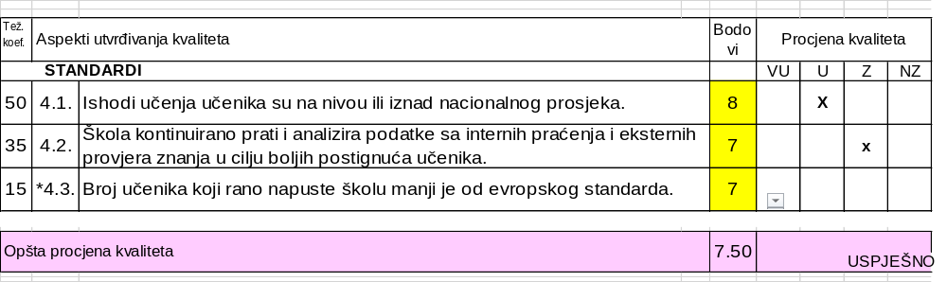
R.br. | Obrazloženje
stand. | Škola vodi urednu statističku evidenciju o postignućima učenika.  Na kraju I klasifikacionog perioda školske 2025/2026. godine ocijenjeno je ukupno 236 učenika. Od tog broja, odličan uspjeh ostvarilo je 16 učenika (6,50%), vrlo dobar 39 (15,85%), a dobar 32 učenika (13,01%), dok učenika sa dovoljnim uspjehom nije bilo. Pozitivan uspjeh ostvarilo je ukupno 87 učenika, odnosno 35,37%.  Sa jednom nedovoljnom ocjenom evidentirano je 39 učenika (15,85%), sa dvije 38 (15,45%), sa tri 22 (8,94%), dok 50 učenika (20,33%) ima četiri ili više nedovoljnih ocjena. Ukupno 149 učenika, odnosno 60,57%, ima nedovoljan uspjeh. Struktura uspjeha ukazuje na značajan udio učenika sa slabijim rezultatima.  Uporednom analizom prethodnih školskih godina uočava se da je u 2022/2023. godini od ukupno 202 učenika 182 (90,10%) ostvarilo pozitivan uspjeh, dok je broj učenika sa nedovoljnim uspjehom bio minimalan (oko 1%). U 2023/2024. godini, od 209 učenika, pozitivan uspjeh ostvarilo je 192 (91,87%), uz stabilnu strukturu uspjeha sa dominacijom dobrog i vrlo dobrog uspjeha.  Posmatrano u cjelini, postignuća učenika u prethodnim školskim godinama karakteriše visok procenat prolaznosti i relativno stabilna struktura uspjeha, uz blage oscilacije u raspodjeli ocjena, uz niža postignuća u prvom polugođu svake školske godine i bolja postignuća na kraju nastavne i školske godine.  Iako Škola vodi urednu evidenciju, analiza postignuća nije ujednačena i razlikuje se od aktiva do aktiva. Mjere za unapređenje uspjeha prisutne su na nivou stručnih organa, ali se najčešće svode na opšte konstatacije i evidentiraju kroz kratke zapise u dokumentaciji stručnih aktiva, Nastavničkog vijeća i Savjeta roditelja. Trend postignuća u prethodne tri školske godine može se ocijeniti kao stabilan.  Na kraju I polugodišta školske 2025/2026. godine 47,66% učenika imalo je primjerno vladanje, 26,95% dobro, dok je 25,39% učenika imalo nezadovoljavajuće vladanje. Podaci ukazuju da gotovo polovina učenika ispoljava primjeren odnos prema školskim obavezama, dok učešće učenika sa nezadovoljavajućim vladanjem upućuje na potrebu dodatnog djelovanja u oblasti prevencije i pravovremene intervencije.  Postignuća učenika na nivou Škole mogu se ocijeniti kao približna nacionalnom prosjeku.  Za učenike koji imaju negativne ocjene planira se dopunska nastava. Iako su termini definisani, interesovanje učenika za ovaj vid podrške je nisko. Dodatna nastava realizuje se za učenike koji se pripremaju za takmičenja i dodatno usavršavanje. Evidencija o realizaciji se vodi u knjizi dežurstva, ali izostaju cjelovite analize koje bi ukazale na efikasnost ovih oblika rada.
4.1.

 | Preporuke:
- Unaprijediti način analize postignuća učenika kroz kontinuirano i sistematsko praćenje uspjeha po različitim segmentima (predmeti, odjeljenja, programi i nastavnici), uz jasno utvrđivanje uzroka slabijih rezultata i definisanje konkretnih mjera unapređenja.
- Uspostaviti potpunu i sistematičnu evidenciju o realizaciji dopunske i dodatne nastave, uključujući broj časova, obuhvat učenika i analizu efekata ovih oblika podrške na unapređenje uspjeha učenika, uz dodatno motivisanje učenika za aktivnije uključivanje u dopunsku nastavu.

4.2 | Škola vodi urednu i sistematičnu evidenciju o postignućima učenika na eksternom i internom stručnom ispitu, kao i završnim ispitima, sa jasno prikazanim brojem učenika koji su pristupili ispitima, brojem položenih i nepoloženih ispita, raspodjelom ocjena, prosječnim ocjenama i procentom prolaznosti po predmetima i obrazovnim programima.  Analiza rezultata eksterne provjere znanja u prethodnom trogodišnjem periodu (2022/23–2024/25) ukazuje na određene oscilacije u postignućima učenika. U školskoj 2022/2023. godini prosječna ocjena iz crnogorskog jezika iznosila je 2,52 uz prolaznost 91,67%, dok je u 2023/2024. godini zabilježen pad na 2,20 i prolaznost od 84%. U 2024/2025. godini prosjek iznosi 2,21 uz prolaznost 87,5%, što ukazuje na djelimičnu stabilizaciju rezultata.  Kod engleskog jezika uočen je postepeni pad prosječnih ocjena i prolaznosti u posmatranom periodu. Prosječna ocjena smanjena je sa 2,62 u 2022/2023. godini na 2,29 u 2023/2024. i 2,28 u 2024/2025. godini, dok je prolaznost opala sa 100% na 94%, odnosno 74,47% u posljednjoj godini.  Kod stručnih predmeta (stručna teorija) zabilježene su određene varijacije u postignućima. Nakon veoma dobrih rezultata u prethodne dvije godine (prosječne ocjene iznad 3,00 uz visoku prolaznost), u 2024/2025. godini evidentiran je niži prosjek (2,17) i prolaznost od 78,72%.  Analiza ukupnog uspjeha učenika pokazuje promjene u strukturi ocjena u posljednjoj godini, uz smanjenje udjela viših ocjena i povećanje broja nedovoljnih. Istovremeno, uočava se da su prosječne ocjene tokom školovanja više u odnosu na rezultate ostvarene na eksternim provjerama znanja, što ukazuje na potrebu daljeg usklađivanja nastavne prakse sa zahtjevima stručnog ispita.  Rezultati završnih ispita takođe pokazuju varijacije po godinama i obrazovnim programima. Iako je prolaznost učenika koji pristupe ispitu visoka, prosječne ocjene se kreću u rasponu koji ukazuje na potrebu dodatnog unapređenja kvaliteta postignuća.  Kod internog stručnog ispita evidentirano je da učenici koji pristupe ispitu uglavnom ostvaruju pozitivan uspjeh, pri čemu se ovaj vid polaganja koristi i kao alternativa za učenike koji nijesu bili uspješni na eksternom ispitu ili su okrenuti prema tržištu rada, a ne nastavku školovanja.  Ukupno posmatrano, postignuća učenika u analiziranom periodu karakterišu određene oscilacije, uz vidljive razlike između internih i eksternih rezultata. Uočen je prostor za dodatno unapređenje, posebno u dijelu pripreme učenika za eksternu provjeru znanja, kako bi se obezbijedila veća usklađenost i stabilnost postignuća.
Preporuke:
- Unaprijediti pripremu učenika za eksternu provjeru znanja kroz dodatnu nastavu, probna testiranja i primjenu zadataka koji su usklađeni sa zahtjevima ispita, uz istovremeno usklađivanje kriterijuma ocjenjivanja u redovnoj nastavi sa standardima eksterne provjere.
- Unaprijediti analizu postignuća učenika kroz sistematsko praćenje rezultata po predmetima i obrazovnim programima, uz identifikaciju oblasti koje zahtijevaju unapređenje i planiranje ciljanih mjera podrške, posebno za učenike sa slabijim postignućima.
4.3. | Škola vodi sistematičnu evidenciju o broju učenika koji napuštaju redovno školovanje, razlozima napuštanja i njihovom daljem obrazovnom statusu, na osnovu čega planira i sprovodi mjere podrške.  Analiza podataka za duži vremenski period pokazuje da se procenat učenika koji napuštaju školu kreće u rasponu od 2,4% do 13,1%, dok u posljednje tri školske godine iznosi 8,3% (2023/2024), 6,9% (2024/2025) i 7,7% (2025/2026). Uzimajući u obzir da se značajan broj učenika preusmjerava u druge obrazovne ustanove ili nastavlja školovanje kroz alternativne oblike obrazovanja, može se konstatovati da je procenat učenika koji trajno napuštaju obrazovni sistem nizak i ispod evropskog referentnog praga od 10%.  Razlozi napuštanja škole su evidentirani i najčešće se odnose na prelazak u druge škole (u zemlji i inostranstvu), promjenu obrazovnog profila ili lične okolnosti, dok je manji broj slučajeva povezan sa neredovnim pohađanjem nastave. U tom kontekstu, procenat učenika koji napuštaju školu isključivo zbog neopravdanih izostanaka nije dominantan i ostaje ispod 80% u ukupnoj strukturi.  Podaci ukazuju da se većina učenika koji napuste školu uključuje u druge obrazovne tokove ili nastavlja školovanje kroz sistem vanrednih razrednih ispita, što ukazuje na visok stepen zadržavanja učenika u obrazovnom sistemu i prelazak između različitih oblika obrazovanja.  U prvom polugođu školske 2025/2026. godine evidentirano je ukupno 15.920 izostanaka, od čega 13.189 opravdanih i 2.791 neopravdanih, što u prosjeku iznosi oko 65 izostanaka po učeniku. Učešće neopravdanih izostanaka u ukupnom broju izostanaka iznosi oko 17,5%, što ukazuje na potrebu kontinuiranog praćenja redovnosti pohađanja nastave i dodatnog djelovanja u dijelu prevencije neopravdanog izostajanja.  Škola definiše i sprovodi mjere za smanjenje izostanaka kroz kontinuiran pedagoško-savjetodavni rad, individualne razgovore sa učenicima, saradnju sa roditeljima i praćenje učenika u riziku od napuštanja školovanja, uz korišćenje MEIS sistema kao podrške za pravovremeno reagovanje. U Školi radi jedan psiholog koji je na tom radnom mjestu od prošle školske godine.  Na osnovu navedenog može se zaključiti da škola u velikoj mjeri ispunjava zahtjeve ovog standarda, uz evidentan kontinuitet u praćenju i kontroli osipanja učenika, kao i prostor za dodatno unapređenje u oblasti smanjenja neopravdanih izostanaka.
Preporuka:
- Dodatno unaprijediti saradnju sa roditeljima/starateljima učenika sa povećanim brojem izostanaka, kroz ciljane individualne razgovore i praćenje efekata preduzetih mjera.

- PODRŠKA UČENICIMA
Prosvjetni nadzornik: Nataša Rašović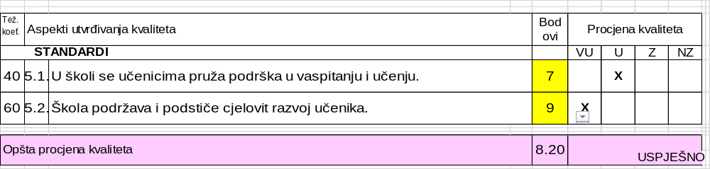

R.br. | Obrazloženje
stand. | Na osnovu analize učenja i vladanja, Škola razvija određene mehanizme podrške učenicima/cama u vaspitanju. Uočeno je da Škola izriče prilično veliki broj vaspitnih mjera, uglavnom zbog većeg broja izostanaka, pa čak i isključenje iz škole. Međutim, tokom posljednje godine, ovaj broj je smanjen, odnosno, stručna služba (psihološkinja) u saradnji sa odjeljenjskim starješinama/kama i drugim predmetnim nastavnicima/cama posvećuje veću pažnju prevenciji. Dopunska i dodatna nastava se održavaju uglavnom redovno, evidencija postoji, a ovo potvrđuju i ankete (učenici/ce, roditelji, nastavnici/ce), kao i razgovor sa učenicima/cama. Prema školskoj dokumentaciji i razgovoru sa Upravom i stručnom službom, dešava se da na zakazani termin dopunske ili dodatne nastave učenici/ce ne dođu, jer, kako kažu, nijesu zainteresovani. Iz razgovora sa učenicima/cama i članovima/cama Učeničkog parlamenta, može se zaključiti da Škola izlazi u susret učenicima/cama kad su u pitanju dopunska i dodatna nastava, kao i vannastavne aktivnosti kojima su zadovoljni. O radu timova koji funkcionišu u Školi vodi se određena evidencija, mada ne uvijek sistematizovano. Većina anketiranih učenika/ca se izjasnila da se časovi odjeljenjske zajednice redovno održavaju, što nam je potvrđeno i u razgovoru sa predstavnicima/cama Učeničkog parlamenta i drugima. Iz razgovora sa učenicima/cama i članovima/cama Učeničkog parlamenta, može se zaključiti da učenici/ce iskazuju nedvosmisleno povjerenje u svoje odjeljenjske starješine/ke i stručnu službu.  Preporuke:  - Motivisati učenike/ce na redovno pohađanje dopunske i dodatne nastave.  - Sistematizovati dokumentaciju (evidencije timova, izvještaje).
5.1.
5.2. | Škola realizuje različite programe podrške za praćenje i razvoj socijalnih i emocionalnih vještina učenika/ca kroz radionice, tematska predavanja i slično, gdje se razgovara o temama bitnim za učenike/ce i u skladu sa njihovim godinama (empatija, emocije, tolerancija, teme vezane za mentalno zdravlje itd). Škola učestvuje i u programu „Moje vrijednosti i vrline“. Obilježen je Međunarodni dan prevencije AIDS-a, organizovana je posjeta učenika/ca Kući zdravlja – Cetinje povodom Međunarodnog dana borbe protiv nasilja nad ženama... Učenicima/cama Škola nudi vannastavne aktivnosti, kao što su: Volonterski klub, English Corner, Sekcija italijanskog jezika, Literarna sekcija, Turistička, Muzička, Matematička, Hemijska sekcija i dr. Tokom prošle školske godine, prema školskoj dokumentaciji, slobodne i vannastavne aktivnosti nijesu realizovane u punom obimu, zbog prostornih poteškoća (adaptacija dijela objekta; neka odjeljenja jedne osnovne škole su izvodila nastavu u prostorijama Škole). Škola vrši procjenu darovitosti učenika/ca. Prvi put ove školske godine formiran je Tim za rad sa darovitim učenicima/cama, koji je sačinio svoj plan rada. Takođe, ove godine Škola je prvi put učestvovala na Festivalu mentalnog zdravlja. Škola vodi računa o učenicima/cama iz osjetljivih društvenih grupa i učenicima/cama sa posebnim obrazovnim potrebama. Tokom ove školske godine školu pohađa jedna učenica sa rješenjem Komisije za usmjeravanje. Za nju su blagovremeno izrađeni prilagođeni programi i njen napredak prati Tim za inkluziju. Sa konstatacijom iz upitnika za nastavnike/ce „U školi postoje uslovi za rad sa djecom s posebnim obrazovnim potrebama “slaže se većina nastavnika/ca (41% u potpunosti, 41% uglavnom). Sa učenicima/cama redovno obavlja razgovore psihološkinja, u koju su učenici/ce stekli povjerenje za kratko vrijeme koliko radi u ovoj školi. Škola na različite načine učenike/ce informiše i o mogućnostima nastavka školovanja, odnosno o uključivanju na tržište rada. Učenici/ce su prošli obuku Karijerna orijentacija, posjetili Međunarodni sajam stipendija i obrazovanja, održane su radionice u okviru projekta „Priprema za stručno obrazovanje kroz karijerno vođenje i savjetovanje“. U okviru promocije stručnog obrazovanja osmišljen je i izrađen poster za prijavu učenika/ca za VET ambasadore. Škola organizuje posjetu bivših učenika/ca koji kroz razgovor sa učenicima/cama objašnjavaju svoj karijerni put i razvoj. Anketirani učenici/ce su na konstataciju iz upitnika „U školi koju pohađam dobijam jasne i aktuelne informacije o nastavku školovanja i izboru zanimanja“ odgovorili na sljedeći način: 52% se u potpunosti slaže, 28% se uglavnom slaže i 20% ne zna. Škola vodi evidenciju o daljem profesionalnom kretanju učenika/ca po završetku školovanja.

Opšta preporuka
Obaveza direktora JU Srednja stručna škola Cetinje je da sa ovim Izvještajem upozna nastavnike, Savjet roditelja i Školski odbor (član 19. Pravilnika o sadržaju, oblicima i načinu utvrđivanja kvaliteta obrazovno-vaspitnog rada u ustanovama „Službeni list CG“, br.111/20 od 18.11.2020.).
Na osnovu ovog Izvještaja JU Srednja stručna škola Cetinje treba uraditi Plan za unapređenje kvaliteta obrazovno-vaspitnog rada i dostaviti ga Centru za stručno obrazovanje i Zavodu za školstvo u roku 30 dana od dana prijema ovog izvještaja (član 23. Pravilnika o sadržaju, oblicima i načinu utvrđivanja kvaliteta obrazovno-vaspitnog rada u ustanovama „Službeni list CG“, br.111/20 od 18.11.2020.).
Pravna pouka
Shodno Pravilniku o sadržaju, obliku i načinu utvrđivanja kvaliteta obrazovno – vaspitno rada u ustanovama, na ovaj Izvještaj JU Srednja stručna škola Cetinje može izjaviti prigovor (član 24. Pravilnika o sadržaju, oblicima i načinu utvrđivanja kvaliteta obrazovno-vaspitnog rada u ustanovama „Službeni list CG“, br.111/20 od 18.11.2020.).
Direktorica
Aleksandra Lalević

____________________________

Rukovodilac
Vladislav Koprivica
____________________________

Vođa tima evaluatora
Vladislav Koprivica
_____________________________

____________________________

Dostavljeno:
Ministarstvo prosvjete, nauke i inovacija,
Zavod za školstvo,
JU Srednja stručna škola Cetinje

